Congresul Autorităților Locale din Moldova
str. Columna 106A, Chisinau, Republica Moldova (secretariat)
t. 22-35-09, fax 22-35-29, mob. 079588547, info@calm.md, www.calm.md

Buletin Informativ 13-27 octombrie 2015

CUPRINS

DIALOG CU… PUMNUL ÎN GURĂ! PRIMARII AVERTIZEAZĂ CĂ REFORMA DESCENTRALIZĂRII E PE MARGINEA PRĂPASTIEI!..........................................................................................................2
ELABORAREA POLITICILOR DE INTERES LOCAL, INTERMEDIATĂ DE CALM................................7
EXPERIENȚA SLOVACIEI, LECȚIE DESCHISĂ PENTRU CONSOLIDAREA CAPACITĂȚILOR CALM ÎN DOMENIUL FINANȚELOR LOCALE.............................................................................................8
COOPERAREA INTERMUNICIPALĂ, CHEIA SUCCESULUI PENTRU ASIGURAREA SERVICIILOR COMUNALE DURABILE...........................................................................................................12
CALM A PARTICIPAT LA A 29-A SESIUNE A CONGRESULUI PUTERILOR LOCALE ȘI REGIONALE DIN STRASBURG...........................................................................................................................14
INFORMAȚIE PRIVIND EMISIUNEA ”TEMA ZILEI” DIN 14 10 2015............................................15
INFORMAȚIE PRIVIND EMISIUNEA "POLITICA" DIN 14 OCTOMBRIE 2015………………………….....16
INFORMAȚIE PRIVIND EMISIUNEA ”ALTERNATIVE” DIN 26 OCTOMBRIE 2015……………………....17
PRIMĂRIȚA CARE A DESCHIS NOI ORIZONTURI PENTRU SATUL SELEMET.................................18
SATE MAI SALUBRE, OAMENI MAI CULȚI................................................................................21
INVESTIȚIILE ÎN SISTEMUL ENERGETIC DIN MOLDOVA CONTINUĂ. ROMÂNIA ȘI BERD VOR ALOCA 250 DE MILIOANE DE EURO.........................................................................................22
LA UNGHENI A FOST IMPLEMENTAT UN PROIECT EUROPEAN PENTRU MANAGEMENTUL DEŞEURILOR..........................................................................................................................23
ARMENII ŞI GEORGIENII AU ÎNVĂŢAT DIN EXPERIENŢA UNGHENENILOR................................24
PRIMARII DIN RAIONUL FĂLEȘTI, INSTRUIȚI ÎN DOMENIUL FUNCȚIONĂRII ADMINISTRAȚIEI PUBLICE LOCALE....................................................................................................................26
PRIMARII DIN REPUBLICA MOLDOVA AU ÎMPĂRTĂŞIT EXPERIENŢA DE A DECIDE TRANSPARENT.......................................................................................................................28
TREI LOCALITĂȚI DIN R. NISPORENI VOR AVEA ACCES LA APĂ POTABILĂ DE CALITATE...........30
DOUĂ STADIOANE ÎNTR-O SĂPTĂMÎNĂ..................................................................................37
FILIPENI, HĂNĂȘENII NOI ȘI LEOVA VOR AVEA ACCES LA APĂ PENTRU IRIGARE......................34
BERD ANUNȚĂ LICITAȚIE DE ZECI DE MILIOANE DE DOLARI PENTRU LUCRĂRI ÎN CHIȘINĂU....37
LA CAHUL VA FI CONSTRUIT UN PARC INDUSTRIAL.................................................................38
USAID A LANSAT UN NOU PROIECT DE ASISTENȚĂ ÎN MOLDOVA, CU UN BUGET DE APROAPE 22 DE MLN $...........................................................................................................................40
UN STAT DIN UE OFERĂ R. MOLDOVA AMBULANȚE DOTATE CU ECHIPAMENT DE ULTIMĂ GENERAȚIE............................................................................................................................44

DIALOG CU… PUMNUL ÎN GURĂ! PRIMARII AVERTIZEAZĂ CĂ REFORMA DESCENTRALIZĂRII E PE MARGINEA PRĂPASTIEI!
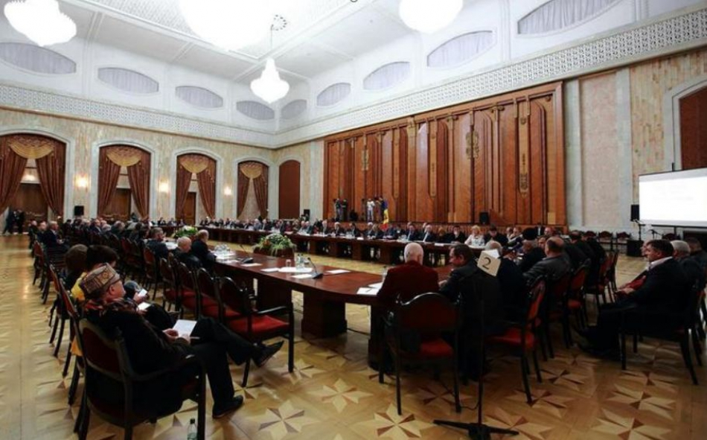
Microfoane închise, promisiuni de fațadă, concluzii ratate și un dialog cu guvernarea eșuat! Primarii consideră că Pactul Social „PENTRU MOLDOVA” riscă să se transforme într-un nou FIASKO al guvernării dacă va rămâne la faza discursurilor și promisiunilor sterile și nu va cuprinde o strategie complexă de implementare a propunerilor făcute. Astfel că, în lipsa unui mecanism eficient de colectare a propunerilor și de fixare a unor termene clare de realizare a acestora, inițiativa guvernării de a găsi consens și de a scoate țara din impas va rămâne o nouă-veche manevră de a arunca praf în ochi cu declarații pompoase și promisiuni în culori roz.
În cadrul dialogului lansat de conducerea Republica Moldova în data de 14 octombrie, conducerea și membrii CALM (Congresul Autorităților Locale din Moldova) au avertizat că reforma descentralizării se află pe marginea prăpastiei. În context, Viorel Furdui, director executiv CALM a subliniat principalele probleme cu care se confruntă APL din cauza inactivității și indiferenței autorităților centrale: ”O problemă importantă este ruptura enormă dintre clasa politică de la guvernare și administrațiile locale. Asta reiese din prioritățile și discuțiile purtate în Parlament, precum și din acțiunile nemijlocite ale Guvernului, în care nu se regăsește nicio inițiativă a APL, chiar dacă am fost insistenți și percutanți. Un alt aspect - majoritatea recomandărilor partenerilor noștri de dezvoltate, menite să schimbe situația în bine în localități, au fost neglijate și chiar fentate. Primul semn de alarmă și de îngrijorare, de care ar fi trebuit să țină cont clasa guvernamentală, a fost revolta primarilor din februarie 2013, atunci când peste 500 de edili au ieșit în stradă și au cerut descentralizare, au cerut reforme reale și au cerut banalul respect! Vreau să menționez în mod special faptul că din cauza că nu avem reforme reale și nu există continuitate a scăzut enorm încrederea în clasa guvernamentală. Noi ne oprim întotdeauna la strategii, comisii, planuri de acțiune. Atunci când trebuie să facem un pas real, care să conducă la fortificarea autonomiei locale, staționăm lamentabil sau chiar facem mișcări inverse. O problemă importantă o reprezintă faptul că descentralizarea și reforma administrației publice nu este privită în societate ca o prioritate. În acest sens întrebarea noastră către toți guvernanții și toți participanții la acest dialog este: Cine va implementa reformele, care sunt angajamente pe care și le-a asumat guvernarea atunci când a semnat Acordul de Asociere la UE? O altă problemă importantă care afectează foarte mult dezvoltarea Republicii Moldova o reprezintă politizarea excesivă a tuturor sferelor și a Fondurilor: Fondul de eficiență energetică, Fondul Rutier, Fondul de dezvoltare regională, ale căror resurse se repartizează după criterii politice. Constatăm lipsa unui dialog sincer dintre puterea centrală și administrația publică locală. Și în acest sens vin cu o întrebare către conducerea țării: De ce pe parcursul ultimilor ani nu s-a organizat nicio întâlnire între președintele țării și reprezentanții administrației publice locale? Nu a vrut să discute cu primarii până acum nici prim-ministrul, nici președintele Parlamentului, nici șeful statului! Un ultim semnal negativ către societate a fost modul în care a fot creat Consiliul pentru reforma administrației publice, unde nu se regăsește niciun reprezentant al societății civile, niciun reprezentant al administrației publice locale!”.
În cadrul întâlnirii, primarul de Cimișlia, Gheorghe Răileanu, a specificat: ”Dacă statul nostru este unul incapabil de a se autoguverna, ultima șansă e să chemăm pe cineva din afară să ne guverneze. O soluție ar fi integrarea europeană. Ar trebui s-o facem cât mai rapid, dar nu este posibil. Integrarea europeană o putem realiza în cel mai rapid mod doar prin unirea cu România. Dar dacă, în urma discuțiilor, ajungem la concluzia că unirea cu România nu este o soluție rapidă sau valabilă pentru situația actuală din țara noastră, atunci să ne apucăm de lucru! Există o legitate în economie: cele mai interesante și eficiente idei se nasc în timpul crizelor sociale. Acum e momentul să selectăm toate ideile, inclusiv ale celor care nu participă la acest dialog, de notat tot ce elaborează ei, de analizat și de filtrat. Una din principalele probleme care au declanșat protestele este corupția. În alegerile din noiembrie mulți credeau că populația este dezbinată de principiile - orientarea est-vest. Sunt de părere că și atunci era decepționată de corupție. Pe lângă corupție este și eficiența economică: trebuie să calculăm foarte bine cât ne costă guvernarea. Cât cheltuim și ce rezultate dă Procuratura sau Centrul de combatere a corupției? De exemplu, orașul Cimișlia nu are niciun avantaj. Oricând ne-am adresat, din contra, se exercită presiuni asupra noastră. Ar fi bine să se facă o analiză, o expertiză ca să vedem ce se întâmplă cu statul nostru: ori lucrăm constat, permanent, asiduu, în condiții de stabilitate, de sinceritate, ori apelăm la varianta cea mai ușoară – unirea cu România, pentru a ajunge cât mai rapid în Uniunea Europeană, a beneficia de instrumentele europene de luptă cu corupția, de modernizare a societății, economiei ș.a.m.d.”
Din păcate, nu prea mulți edili au fost lăsați să-și exprime opiniile, dar în declarații ulterioare, mulți dintre ei au făcut declarații tranșante și propuneri concludente pentru scoaterea de pe linie moartă a reformei centralizării. Într-un interviu televizat, primarul de Edineț, Constantin Cojocaru a subliniat: ” Organizarea Forumului e o intenție bună dar, după mine, foarte întârziată. Noi organizăm astfel de Forumuri de dialoguri sociale când țara ajunge pe marginea prăpastiei. Mă îndoiesc că în cadrul Forumului de azi s-a purtat un dialog pentru că eu, în esență, am asistat la un monolog al reprezentanților puterii care au venit să ne învețe cât este de bine și cât de bine va mai fi, pe de o parte, și un monolog al celor care reprezintă platforma civică ”Demnitate și adevăr”, pe de altă parte, care și-au spus părerea și au plecat, presupun eu, pentru că în unele discursuri s-au implicat politicienii reprezentanți ai celor trei partide. Societatea este azi pe baricade, iar votul de încredere acordat conducerii este de maxim 6 la sută. În situația în care la conducerea statului au fost înaintați membri de rangul doi, liderii politici trebuiau să rămână în continuare în umbră, să participe la lucrările Forumului dar fără să intervină activ. Noi am vrut să prezentam viziunea CALM, precum și niște revendicări. Am dorit ca ambii reprezentanți ai CALM să vorbească, însă când am urcat la tribună m-au bruiat și am înțeles ulterior că aceasta a fost o formulă de a ne pune pumnul în gură. Regret că acest Forum numit frumos ”pentru Moldova” nu s-a finalizat cu nimic - nicio rezoluție, nicio concluzie finală. Ședința a fost deschisă de reprezentanții celor trei partide politice aflate la putere și tot ei a încheiat-o cu discursuri presărate de o mulțime de învățăminte și u vorbe de genul ”trebuie puși la respect”. E regretabil că președintele și-a dat seama doar spre finalul mandatului că ”judecătorii trăiesc într-o lume paralelă”, că a plecat platforma ”DA”, că nu au participat la Forum și reprezentanți ai protestatarilor și ai celorlalte partide politice aflate în opoziție. Noi, ca reprezentanți ai APL, venisem cu propunerea ca în situația în care guvernul nu se regăsește în toată structura politică din republică, să întindă mâna după ajutor către cei aleși direct de popor, mă refer la administrația publică locală. Cu atât mai mult cu cât sondajele ne arată că în momentul actual sunt cei mai productivi în țară. Rezultatele sondajelor arată foarte clar că lumea are azi cea mai mare încredere în biserică, locul al doilea revine administrației publice locale, pe locul trei și patru – sectorul asociativ.”
La rândul său, Alexandru Botnari, primarul de Hâncești, a specificat la finalul întâlnirii: ”Forumul a fost un lucru pozitiv pentru toata societatea civilă. Din păcate, lucrările au fost întrerupte de plecarea reprezentanților platformei civice ”Demnitate și Adevăr”. Este regretabilă aceasta acțiune, pentru că în sală nu au fost prezenți doar reprezentanții partidelor politice și cei din conducerea țării, în sală se aflau și scriitori, reprezentanții bisericii, oameni de știință. Nu mi se pare corect cum au procedat, adică noi ne-am spus punctul de vedere, ne-ați ascultat, mai departe voi faceți ce vreți. Cetățenii au ieșit în stradă ca să-și exprime nemulțumirea pentru toate problemele pe care le avem în societate, toata agresivitatea asta se simte si la nivel local unde după alegerile locale s-au stopat foarte multe lucruri din cauza lipsei resurselor financiare, toate achizițiile publice sunt oprite. Nemulțumirea oamenilor se revarsă în primul rând asupra primarilor și ei ar fi primii îndreptățiți să iasă în stradă la o grevă sau o revoluție decât fiecare persoană în parte. Pentru că primarul se confruntă cu problemele tuturor cetățenilor din comunitatea pe care o conduce. Mi-a părut interesantă remarca că rezolvarea problemelor trebuie făcută la nivel local, de la administrație publică locală, de jos în sus, lucru care s-a tergiversat ani la rând, din cauza unei centralizări excesive a competențelor administrative, iar azi administrația centrală a ajuns în situația în care a ajuns. Eu sunt de părerea că puterea în stat trebuie împărțită în așa fel încât fiecare să ducă răspunderea acolo unde e ales.”
CALM, care reprezintă majoritatea covârșitoare a APL din țară, consideră că clasa guvernamentală are nevoie de restabilirea încrederii, dar acest lucru se poate realiza doar prin acțiuni reale și consecvente, inclusiv scoaterea din funcții și tragerea la răspundere a vinovaților în dosarul ”Furtul miliardului” în termen cât mai scurt. Totodată, membrii CALM au cerut organizarea în termen cât mai restrâns a unor ședințe plenare ale Parlamentului pe problemele descentralizării și reformei administrației publice. Asta, în situația în care toate planurile de acțiuni și strategiile de implementarea a reformelor au expirat. În plus, edilii au accentuat necesitatea transparentizării maximală a procesului decizional și instituirea unui dialog instituțional eficient, în acest sens e necesară includerea societății civile, autorităților publice locale pe baze paritare în toate structurile decizionale care repartizează fondurile, care adoptă anumite decizii pe lângă autoritățile publice centrale. În același timp, membrii CALM au cerut insistent includerea descentralizării și reformei administrației publice centrale și locale în lista priorităților Strategiei Moldova 2020.
Propuneri CALM:
a) Restabilirea încrederii prin masuri urgente și concrete - susținem cerințele privind eliberarea din funcție a conducătorilor instituțiilor statului responsabile direct de sistemul judiciar/procuratură, sistemul financiar etc. ce au admis situația actuală în domeniul financiar: Banca Națională, CNI, Procuratura etc. Aceste lucruri nu mai pot fi tărăgănate si trebuie realizate la primele ședințe ale Parlamentului.
b) Organizarea în cele mai apropiate săptămâni a unor ședințe plenare ale Parlamentului pe problemele descentralizării și APL (precum și pe alte probleme) unde să fie prezentat si dezbătut raportul Guvernului și al Parlamentului privind realizările, obstacolele și planul pe viitor. Cu participarea CALM, APL, societatea civilă etc.
c) Transparentizarea maximală a procesului decizional și instituirea unui dialog instituționalizat, permanent și efectiv între instituțiile statului și APL pe principii paritare prin:
- asigurarea participării reprezentanților APL la ședințele Guvernului cu vot consultativ;
- semnarea unui memorandum între CALM și Guvern, CALM și Parlament privind mecanismul de consultare a APL în cadrul procesului decizional;
- crearea unor grupuri de lucru/dialog/consultare/interacțiune mixte la nivel de Parlament și Guvern (APL – APC) pe lângă fiecare minister și comisie parlamentară;
- includerea reprezentanților APL în toate structurile decizionale și consultative de pe lângă ministere (colegii, consilii, comitete, birouri etc.);
- includerea reprezentanților APL și societății civile în toate structurile care administrează fondurile publice: Ecologic, EE, Regional, Mediu, Drumurilor/Rutier.
d) Descentralizarea și reforma administrației publice trebuie sa devină prima prioritate și inclusă în această calitate în strategia de dezvoltare a țării Moldova 2020
e) Pentru avansarea reformelor în domeniul descentralizării și administrației publice este necesar un cadrul instituțional corespunzător și cu autoritate suficientă să coordoneze și să impună reforme (Vice-prim ministru fără portofoliu, Ministerul Administrației publice și dezvoltării regionale etc.), iar soluția trebuie identificată cel târziu până la sfârșitul anului.
f) Aplicarea de măsuri urgente de protejare a patrimoniului public.
g) Adoptarea în regim de urgență și în strânsă colaborare cu APL a proiectelor de legi ce se află pe agenda Parlamentului și care vizează descentralizarea și autonomia locală.
Sursa: www.calm.md

ELABORAREA POLITICILOR DE INTERES LOCAL, INTERMEDIATĂ DE CALM
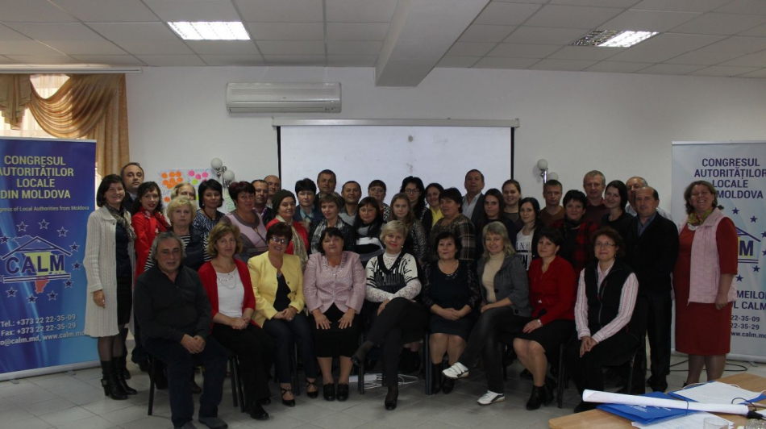
Congresul Autorităților Locale din Moldova (CALM) a lansat Programul Pilot privind elaborarea politicilor publice de interes local. Întrunirea a avut loc în perioada 15–18 octombrie 2015 și a reunit reprezentanți ai celor 8 comunități selectate în cadrul proiectului.
Scopul Programului constă în elaborarea a 8 politici publice de interes local pentru 8 localități din Republica Moldova, corespunzătoare problemelor identificate ca prioritare, relevante, utile și care răspund nevoilor de dezvoltare economică și socială locală. La elaborarea acestor politici au contribuit atât experții formatori din România – Daniela Plugaru, Doru Cristian Bularda și Kristina Creoșteanu, cât și facilitatorii locali, care au lucrat nemijlocit în cadrul ședințelor de identificare și selectare a problemelor din fiecare localitate.
Prin implementarea proiectului, CALM și-a dorit să dezvolte cunoștințele, aptitudinile și experiența participanților privind:
- procesul de elaborare a politicilor publice, etapele şi caracteristicile acestuia, formarea agendei publice, a agendei instituţionale şi a agendei media, precum şi a interacţiunii dintre acestea;
- utilizarea instrumentelor şi tehnicilor pentru identificarea problemelor, formularea scopului şi a obiectivelor politicilor publice, analiza factorilor interesaţi (stakeholderi), identificarea alternativelor de politici publice, analize de impact și de risc, planificarea acţiunilor;
- facilitarea proceselor participative de elaborare și aprobare a propunerilor de politici publice de interes local de către facilitatorii locali din Republica Moldova.
La întrunire au participat câte 4 reprezentanți din fiecare localitate (inclusiv primarul localității sau viceprimarul), facilitatorii locali, experții formatori din România și partenerii de proiect.
Localitățile selectate în cadrul Proiectului ”Politici Publice Locale prin consens social – Politica Administrației Publice Locale de eficientizare a resurselor locale” sunt: Colibași, raionul Cahul; Crihana Veche. raionul Cahul; Băhrinești, raionul Florești; Calfa, raionul Anenii Noi; Capaclia, raionul Cantemir; Tomai, raionul Leova; Larga, raionul Briceni; orașul Edineț.
Programul Pilot este implementat de către Congresul Autorităților Locale din Moldova (CALM) și Fundația Parteneri pentru Dezvoltare Locală (FPDL) din România, cu sprijinul Ministerului Afacerilor Externe al României și UNDP Moldova.
Sursa: www.calm.md

EXPERIENȚA SLOVACIEI, LECȚIE DESCHISĂ PENTRU CONSOLIDAREA CAPACITĂȚILOR CALM ÎN DOMENIUL FINANȚELOR LOCALE
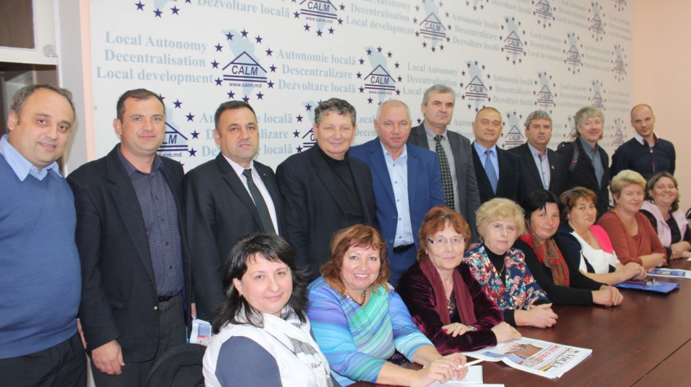
Timp de două zile,19 și 20 octombrie, membrii CALM (Congresul Autorităților Publice Locale) au avut ocazia să învețe din experiența Slovaciei în domeniul finanțelor locale. Cum au putut primarii slovaci să obțină instrumente clare de consolidare a bazei fiscale și cum și-au reprezentat ideile, astfel încât să beneficieze de instrumente financiare clare, lipsite de echivocuri și în interesul comunităților și în ce măsură tacticile utilizate pot fi aplicate în Republica Moldova? Sunt întrebări cardinale, la care au fost identificate răspunsuri în cadrul unui schimb veritabil de experiență între reprezentanții Asociației APL din Slovacia (ZMOS) și membrii CALM.
În prima zi a schimbului de experiență, experții CALM, dar și primarii moldoveni, au prezentat oaspeților o incursiune în specificul activității APL, dar și a principalelor direcții spre care își orientează eforturile CALM, asociația reprezentativă a APL din Republica Moldova. Ulterior, a fost organizată o întâlnire, în cadrul căreia au fost atacate cele mai importante probleme și provocări ale APL în contextul situației socio-politice actuale. Astfel, au fost discutate diverse aspecte, în special în ceea ce privește sistemul finanțelor publice locale, procesul de luare a deciziilor la nivel de asociații, serviciile prestate către membri în domeniul finanțelor publice locale, bugetarea în bază de performanță la nivel local etc.
Viorel Furdui, director executiv CALM: ”Slovacia este o țară comparabilă cu Republica Moldova - după mărime, după populație, dar și după trecutul într-o oarecare măsură similar. Avem, practic, același punct de pornire, dar slovacii sunt cu mulți pași înaintea noastră în ceea ce privește implementarea reformelor în APL. Chiar daca vorbim limbi diferite, iar sistemul administrației publice locale e la nivel diferit de dezvoltare, există o compatibilitate și o deschidere sinceră pe care trebuie s-o valorificăm și care ar putea să ne ajute să avansăm pe calea reformelor!”
În debutul ședinței, directorul executiv CALM a menționat: ”Cu sprijinul colegilor noștri din Slovacia am lansat un proiect care se focusează pe finanțele publice locale. Prin implementarea acestuia urmărim mai multe obiective de bază: să facem cunoștință cu experiența slovacă în domeniul administrației publice locale, să creăm un serviciu, sub tutela CALM, pe domeniul finanțelor, astfel încât primarii să beneficieze de recomandări utile ori de câte ori au nevoie. Astfel, prin intermediul acestei celule CALM, vom identifica mai ușor problemele, vom formula propuneri consolidate pentru modificarea legislației și le vom promova împreună la nivel central. Acest serviciu ne va ajuta, de asemenea, să fim pregătiți atunci când vom avea ocazia să discutăm cu Ministerul Finanțelor. Cel de-al treilea obiectiv, la fel de important, este că, datorită acestui proiect, vom avea posibilitatea să mergem în toate cele 32 de raioane, unde vom organiza întâlniri cu primarii, în cadrul cărora experți în finanțe vor oferi consultații și instruire pe problemele din domeniu, mai ales că în 2016 va avea loc bugetarea pe programe, un aspect nou pe care trebuie să-l înțelegem, să știm cum funcționează și ce beneficii ne oferă. De ce Slovacia? Pentru că Slovacia este o țară comparabilă cu Republica Moldova - după mărime, după populație, dar și după trecutul într-o oarecare măsură similar. Avem, practic, același punct de pornire, dar slovacii sunt cu mulți pași înaintea noastră în ceea ce privește implementarea reformelor în APL. În plus, trebuie să recunoaștem că există o înțelegere excelentă la nivel uman. Acest lucru a fost remarcat în cadrul vizitelor reciproce efectuate de primarii moldoveni și slovaci. Chiar daca vorbim limbi diferite, iar sistemul administrației publice locale e la nivel diferit de dezvoltare, există o compatibilitate și o deschidere sinceră pe care trebuie s-o valorificăm și care ar putea să ne ajute să avansăm pe calea reformelor.”
Jozef Turčány, vicepreședinte ZMOS: ”După 1989, în Slovacia, noțiunea de autoritate publică locală a redevenit o valoare și acest lucru a fost vizibil atât în progresul și indicii economici la care a ajuns Slovacia, cât și în atmosfera social-economică din țară. În ultimii 15 ani nu s-a întâmplat niciodată ca președintele țării, președintele Consiliului Național și primul ministru să lipsească de la o adunare generală a ZMOS!”
Jozef Turčány, vicepreședintele Asociației APL din Slovacia (ZMOS) a specificat: ” Nu contează pe ce cale veți alege să mergeți, important este să fie alegerea voastră. Noi ne-am condus după înțelepciunea strămoșească, care zice: ”Uită-te peste gard la vecinul tău ce face, dar fă ce-ți convine ție!”. Organizația noastră are 25 de ani și are la bază niște principii de care ținem cu dinții: să fie o organizație bazată pe voluntariat, să nu fie angajată politic. Chiar dacă acest lucru nu place partidelor politice, noi ne dorim să fim un reprezentant adevărat ale orașelor și comunelor care vor să-și impună interesele lor. După 1989, în Slovacia, noțiunea de autoritate publică locală a redevenit o valoare și acest lucru a fost vizibil atât în progresul și indicii economici la care a ajuns Slovacia, cât și în atmosfera social-economică din țară. Viorel Furdui a avut mare dreptate atunci când a spus că punctele noastre de pornire au fost foarte asemănătoare. Asociația noastră numără 2770 de membri, ceea ce înseamnă 95 % din totalul localităților din țara noastră. Aderarea la Asociația noastră se face pe bază de voluntariat și Consiliul local este cel care aprobă sau respinge prin vot ca o comunitate să devină sau nu membru al organizației noastre. Putem spune că ZMOS este cea mai puternică organizație non-guvernamentală, are o influență foarte mare și asta se oglindește în faptul că prin legislație e obligatoriu ca demnitarii să țină cont de observațiile noastre față de proiectele de lege care se adoptă. Cine vrea să spună că ZMOS este o un fel de lobby, are dreptate, dar nu prin persoana președintelui, ci ca organizație. Președintele are în spate 2770 de membri și o armată de 20.000 de consilieri locali și atunci când se pun în discuție subiecte decisive în viața unei țări, niciun partid nu-și permite să nu ia în considerare o astfel de putere, iar în ultimii 15 ani nu s-a întâmplat niciodată ca președintele țării, președintele Consiliului Național și primul ministru să lipsească de la o adunare generală a ZMOS. Totodată, reprezentăm comunele și orașele ca un angajator în Consiliul Afacerilor Sociale, precum și în diferite comitete și structuri de stat până la Bruxelles unde ne reprezintă mulți primari, consilieri locali și experți. ZMOS a fost conceput ca o organizație pro-reformă și principul de care ne ținem este că ceea ce e bun pentru sate și orașe trebuie să fie bun și pentru stat. O victorie la care a contribuit din plin ZMOS este adoptarea Cartei Europene a autorităților locale, un document de bază unde sunt stabilite principiile după care se împarte puterea între autorități la nivel local, regional și central. Am impus și sistemul dual 1998 în care autoritățile publice locale trăiesc o viață aparte, au structurile lor separate, la fel ca autoritățile regionale de nivelul doi, cu consiliile lor specifice, cu competențele proprii: transportul public regional, dezvoltare regională ș.a. Ulterior, am reușit să promovăm principiul descentralizării fiscale. Dacă vreți să aveți o descentralizare adevărată îmi permit o observație: să luați decizia internă – vrem să luptăm, dar nu cu partidele politice, ci cu un aparat cu rădăcini adânci în istoria care nu vrea să cedeze sau să împartă puterea, fie că e vorba de stat sau de un birou, un oficiu, autoritățile centrale sau unitățile lor. În Slovacia am discutat mulți ani, am făcut multe analize până am ajuns la forma finală a Legii cu privire la competențe, adoptată în 2001. După împărțirea competențelor, am realizat că administrația publică trebuie neapărat să aibă și finanțarea pentru a le administra, trebuie să aibă venituri proprii, nu subvenții, nu transferuri, dar sursele proprii, care nu pot fi influențate de stat: impozitul pe bunuri imobile, taxe pentru câine, cazare, gunoaie ș.a.
Jozef Turčány, vicepreședinte ZMOS: ”Dacă vreți să aveți o descentralizare adevărată îmi permit o observație: să luați decizia internă – vrem să luptăm, dar nu cu partidele politice, ci cu un aparat cu rădăcini adânci în istoria care nu vrea să cedeze sau să împartă puterea, fie că e vorba de stat sau de un birou, un oficiu, autoritățile centrale sau unitățile lor!”
După discursul foarte ilustrativ al vicepreședintelui ZMOS, Eva Balážová, președintele Asociației ofițerilor financiari din APL din Slovacia (AKE SR) a oferit mai multe detalii despre cum a fost realizată descentralizarea fiscală în țara sa: ” Reforma descentralizării fiscale a durat în Slovacia din 2003 până în 2007 și nu a fost un proces rectiliniu. Reforma fiscală s-a bazat pe două componente esențiale: transferul de competențe de la nivel central la nivel local și doi - transferul de bani. Momentan, aproape jumătate din veniturile APL din Slovacia sunt obținute din taxei. Astfel, sunt în jur de 8 impozite locale și administratorul acestor impozite este comuna, e ca și cum primăria ar fi un oficiu fiscal care are toate competențele de la încasarea până la realizarea executării silite. Aceasta e o motivație foarte puternică pentru orice primărie. Și oamenii sunt mai încântați să plătească direct la primărie pentru că văd unde se duc banii, de aceea în Slovacia încasarea impozitului locale este de aproape sută la sută. Cea mai mare pondere în veniturile proprii o are impozitul pe bunuri imobile, cam 60 la sută.”
Eva Balážová, președintele Asociației ofițerilor financiari din APL: ”Momentan, aproape jumătate din veniturile APL din Slovacia sunt obținute din taxei. Astfel, sunt în jur de 8 impozite locale și administratorul acestor impozite este comuna, e ca și cum primăria ar fi un oficiu fiscal care are toate competențele de la încasarea până la realizarea executării silite. Aceasta e o motivație foarte puternică pentru orice primărie!”
Ulterior, a urmat o sesiune de întrebări și răspunsuri, iar primarii, prezenți la ședință, au fost curioși să afle cum s-au consolidat APL din Slovacia și care au fost pașii pe care i-au făcut pentru a abține autonomia decizională și financiară care e un vis de aur al oricărui edil. Comunicarea informală a avut un plus de valoare, deoarece în urma acesteia au fost identificare noi priorități pentru CALM, care se vor cristaliza în propuneri concrete adresate autorităților centrale.
Sursa: www.calm.md

COOPERAREA INTERMUNICIPALĂ, CHEIA SUCCESULUI PENTRU ASIGURAREA SERVICIILOR COMUNALE DURABILE
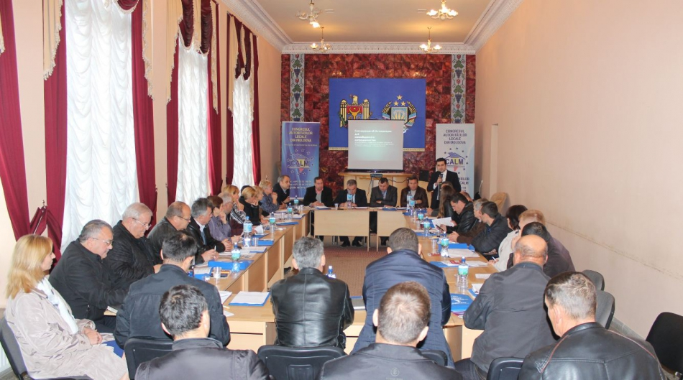
În data de 22 octombrie 2015, CALM (Congresul Autorităților Locale din Moldova) a organizat o vizită de studiu în satul Congaz, raionul Comrat, unde funcționează o întreprindere comunală inter-comunitară model, și anume ”Congaz-Sularî”. Astfel, participanții au avut oportunitatea de a discuta toate aspectele juridice, organizaționale, dar și de funcționare a astfel de întreprinderi, care reprezintă o soluție ideală în ceea ce privește oferirea unor servicii comunale de calitate populației.
Debutul proiectului din sudul Moldovei a avut loc în 2014, atunci când reprezentanții consiliilor locale ale satelor Congaz, Chioselia Rusă și Cotovscoe au decis fondarea primei asociații de cooperare intercomunitară. Edilii și-au dorit astfel să administreze cu forțe comune și, respectiv, mai eficient serviciile comunale din cele trei localități. Pentru a oferi populației servicii calitative a fost reorganizată și modernizată întreprinderea de servicii comunale din s. Congaz.
Lansarea oficială a proiectului a avut loc în luna februarie, 2015, dar și activitatea ulterioară, a demonstrat că, în pofida unor probleme care se referă în special la încheierea contractelor cu populația, proiectul s-a dovedit a fi unul cu bătaie lungă, care asigură servicii de calitate pentru 15 000 locuitori din cele trei localităţi, cum ar fi colectarea și evacuarea deșeurilor, iluminarea stradală, întreținerea și deszăpezirea drumurilor ş.a.
Această practică, prin intermediul CALM, se dorește a fi replicată și în alte regiuni ale țării. Astfel, mai mulți edili locali s-au întrunit pentru a discuta pașii pe care i-au întreprins aceste localități în crearea unui serviciu unic și mult mai eficient sub mai multe criterii. În deschiderea ședinței, primarul satului Congaz, Mihail Esir, liderul informal al proiectului de cooperare intercomunitară din Găgăuzia, a menționat că crearea asociației intercomunitare în regiune a fost un pas greu, dar esențial pentru funcționalitatea pe viitor a domeniului: „Suntem primii din R. Moldova care am decis să concentrăm aceste servicii în cadrul unei singure întreprinderi care să deservească mai multe localităţi. Hotărârea rezidă din faptul că doar în așa fel putem asigura durabilitatea proiectelor de infrastructură, dar şi să utilizăm cât mai rațional resursele umane, financiare și fondurile imobile de care dispun primăriile partenere. Faptul că am beneficiat, toți împreună, de suport financiar în prima etapă a fost important pentru fondarea întreprinderii locale a gospodăriei locativ-comunale „Congaz Sulari”. În acest scop, ne-a fost alocat un grant în valoare de 110 mii de dolari, bani din care am procurat un excavator, două tractoare, dar și tomberoane.”
Directorul executiv CALM, Viorel Furdui, a subliniat că experiența satului Congaz serveşte ca exemplu pentru toate localităţile din Republica Moldova: ” În condiţiile fragmentării administrativ-teritoriale și a existenței multor localități cu un număr mic de populație, cooperarea intercomunitară reprezintă o alternativă excelentă. CALM a studiat acest domeniu și a elaborat chiar un concept de cooperare intercomunitară, din care reies avantaje nenumărate. Astfel, e foarte important pe un exemplu care și-a dovedit viabilitatea să demonstrăm și altor localități cum se realizează, de facto, eficientizarea gestionării serviciilor comunale. Mă refer la formele juridice de realizare a cooperării intercomunitară în Moldova și managementul proprietății publice. Asta, pentru că existenţa unei infrastructuri dezvoltate asigură o calitate mai bună a vieţii oamenilor, iar atingerea acestui deziderat trebuie să fie scopul primarilor.”
Ulterior, Ivan Buzadji, directorul întreprinderii ”Congaz-Sularî”a prezentat gama de servicii prestate de Întreprinderea comunală intercomunitară (ICI) multifuncţională din Congaz. Directorul întreprinderii a demonstrat metodele inovative pe care le aplică în activitatea ICI pentru o gestionare mai eficientă.
Participanții la întrunire au accentuat necesitatea perfecționării cadrului legal al conceptului de cooperare inter-municipală, dar și asigurarea unui suport logistic și financiar din partea statului localităților care decid să lanseze astfel de proiecte. Totodată, aceștia au subliniat importanța obținerii susținerii populației, de aceea oamenii urmează a fi informați despre beneficiile cooperării, dar și despre faptul că ei trebuie să își asume responsabilitatea de încheiere a contractelor individuale, dar și să-și onoreze ulterior facturile.
În cadrul Programului Comun de Dezvoltare Locală Integrată, 40 de primării din Moldova şi-au unit eforturile şi au creat 10 întreprinderi de cooperare intercomunitară. Acestea prevăd prestarea unor servicii publice - colectarea și evacuarea deșeurilor, iluminarea stradală, întreținerea și deszăpezirea drumurilor, amenajarea teritoriului și reparații capitale. Valoarea totală a granturilor oferite pentru acest tip de proiecte este de 1 milion dolari SUA. Beneficiari ai proiectului sunt peste 120 000 de cetăţeni din 40 localităţi din RM. Proiectul este implementat de Programul Comun de Dezvoltare Locală Integrată (PCDLI) cu suportul PNUD şi UN Women, şi susţinerea financiară a Guvernului Danemarcei.
Sursa: www.calm.md
CALM A PARTICIPAT LA A 29-A SESIUNE A CONGRESULUI PUTERILOR LOCALE ȘI REGIONALE DIN STRASBURG
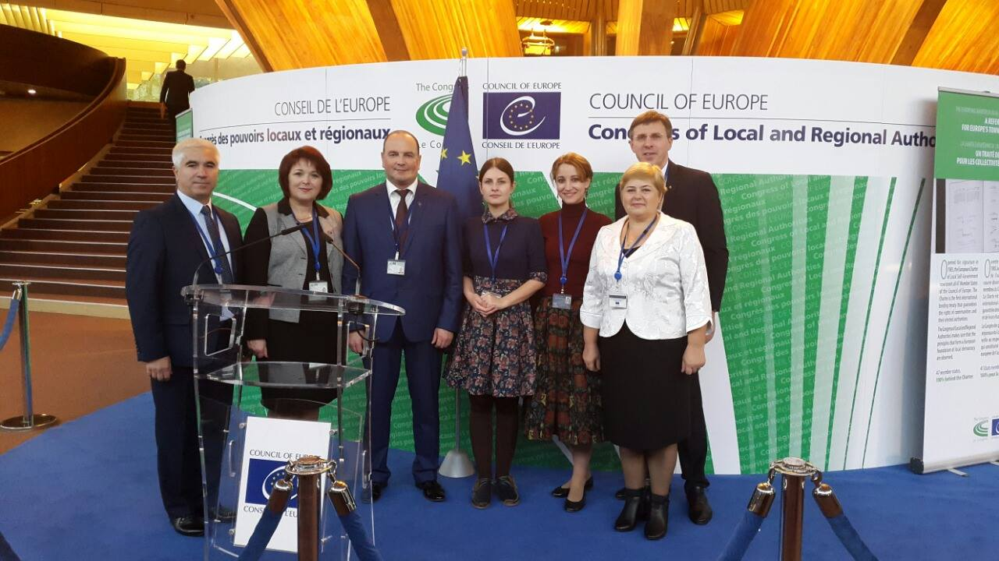
Delegația Republicii Moldova – doamna Tatiana Badan Primarul satului Selemet, Președinte CALM, domnul Policinschi Grigore, Președintele raionului Dubasari, Vicepreședinte CALM, domnul Dorin Chirtoaca Primarul General al municipiului Chisinau, Vicepreședinte CALM, domnul Alexandru Ambros Primarul orașului Ungheni și doamna Silvia Turcanu Primarul comunei Chișcăreni, a participat în perioada 20-22 octombrie 2015 la lucrările celei de a 29 sesiune a Congresului Puterilor Locale și Regionale din Strasburg.
Congresul Autorităţilor Locale şi Regionale din Europa a adoptat, la 21 octombrie 2015, o recomandare cu privire la situaţia democraţiei locale în Luxembourg, ca urmare a unei vizite efectuată în ţară la 3-5 martie 2015 de către Dorin Chirtoacă (Moldova, PPE/CCE) şi Marianne Hollinger (Elveţia, GILD). Dezbaterea raportului a avut loc în prezenţa dlui Dan Kersch, Ministrul pentru Afaceri Interne, serviciul publică şi reforma administrativă, Luxembourg.
« Luxembourg-ul este un exemplu perfect al recunoaşterii în fapt şi în drept a autonomiei locale aşa cum este prevăzută în Carta europeană a autonomiei locale», a menţionat Marianne Hollinger. Ea a salutat angajamentul pozitiv al guvernului de a consolida eforturile de simplificare administrativă, înreprinse în ţară pe parcursul mai multor ani, în special prin intermediul proiectului de lege « Omnibus ».
Totodată, Dorin Chirtoacă a subliniat necesitatea de a delimita clar competenţele între Stat şi comunităţi şi de a slăbi tutela administrativă a Statului asupra acţiunilor comunelor. De asemenea, el a insistat asupra necesităţii de a asigura comunelor resurse proprii suficiente. « După ultima monitorizare, autorităţile locale din Luxembourg rămân în aşteptarea unei reforme a finanţelor locale, promise de către autorităţile naţionale », a menţionat acesta.
« Guvernul actual are intenţia fermă de a realiza reforma finanţelor comunale pentru a echilibra, pe de o parte, inegalităţile la nivelul de redistribuire orizontală a veniturilor nealocate comunelor, şi pentru a asigura, pe de altă parte, o mai bună stabilitate a finanţelor comunale », a declarat Dan Kersch.
Guvernul Luxembourg-ului de asemenea a fost invitat să revizuiască politica de recrutare a angajaţilor pentru comune pentru ca acestea să-şi poată defini singure structurile administrative interne de care au nevoie. Formalizarea procedurii de consultare a SYVICOL (asociaţia care reprezintă autorităţile locale din Luxembourg) de către Stat care va coordona întregul proces de dialog, a fost recomandat de către Congres.
Guvernul a fost invitat să semneze şi să ratifice, în viitorul apropiat, Protocolul adiţional la Carta europeană a autonomiei locale cu privire la dreptul de a participa la afacerile autorităţii locale (STCE nr. 207).
Traducere neoficială: infoeuropa.md
Sursa: http://infoeuropa.md/

INFORMAȚIE PRIVIND EMISIUNEA ”TEMA ZILEI” DIN 14 10 2015
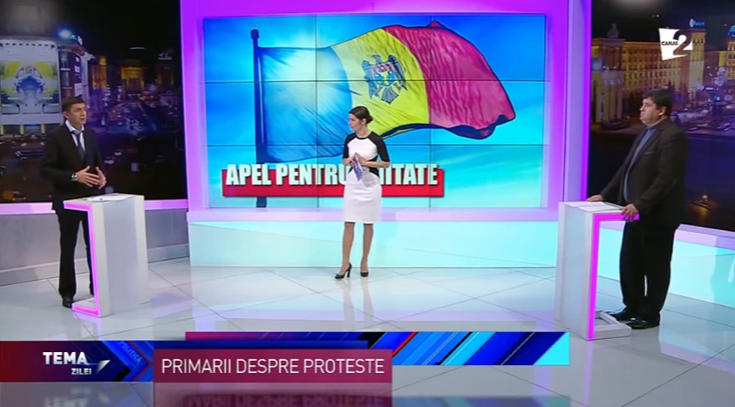
În cadrul emisiunii s-a discutat despre Forumul Public pentru lansarea dialogului cu privire la semnarea Pactului Social „Pentru Moldova”.
Invitați: Alexandru Botnari - primarul orașului Hîncești și Constantin Cojocaru - primarul orașului Edineț.
Emisiunea poate fi urmărită la următorul link: http://bit.ly/1ROd0lo
Sursa: www.canal2.md
INFORMAȚIE PRIVIND EMISIUNEA "POLITICA" DIN 14 OCTOMBRIE 2015
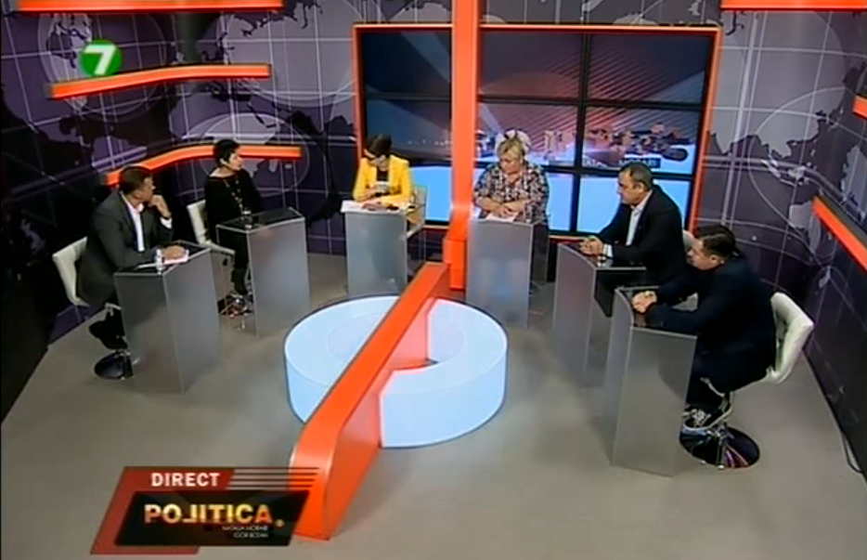
Tema emisiunii: Dialogul Social
Invitații emisiunii POLITICA - membrul Platformei ”Demnitate şi Adevăr”, Andrei NĂSTASE, Directorul Executiv CALM, Viorel FURDUI, expertul pe politici externe şi de securitate, Valeriu OSTALEP, comentatorul politic, Olga NICOLENCO și preşedinte al Comisiei pentru Drepturile Omului, Stela JANTUAN.
Emisiunea poate fi vizionată la următorul link:
http://calm.md/libview.php?l=ro&idc=85&id=2449&t=/SERVICIUL-PRESA/Materiale-Video/Emisiunea-POLITICA-din-14-octombrie-2015
Sursa: tv7.md

INFORMAȚIE PRIVIND EMISIUNEA ”ALTERNATIVE” DIN 26 OCTOMBRIE 2015
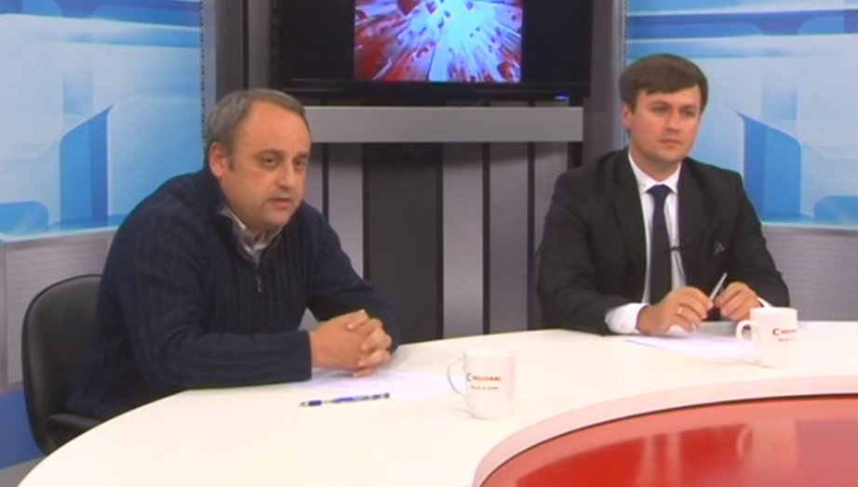
Tema emisiunii - Reforma administrativ-teritorială
La emisiune au participat:
Domnul Viorel Furdui - Director Executiv CALM;
Domnul Iulian Rusu - Expert asociat în cadrul Institutului pentru Politici și Reforme Europene;
Domnul Alexandru Ambros - Primarul orașului Ungheni;
Domnul Mihai Burlacu - Primarul comunei Zagarancea.
Emisiunea poate fi urmărită la următorul link: http://calm.md/libview.php?l=ro&idc=85&id=2498&t=/SERVICIUL-PRESA/Materiale-Video/Emisiunea-Alternative-din-26-octombrie-2015
Sursa: www.canalregional.md

PRIMĂRIȚA CARE A DESCHIS NOI ORIZONTURI PENTRU SATUL SELEMET
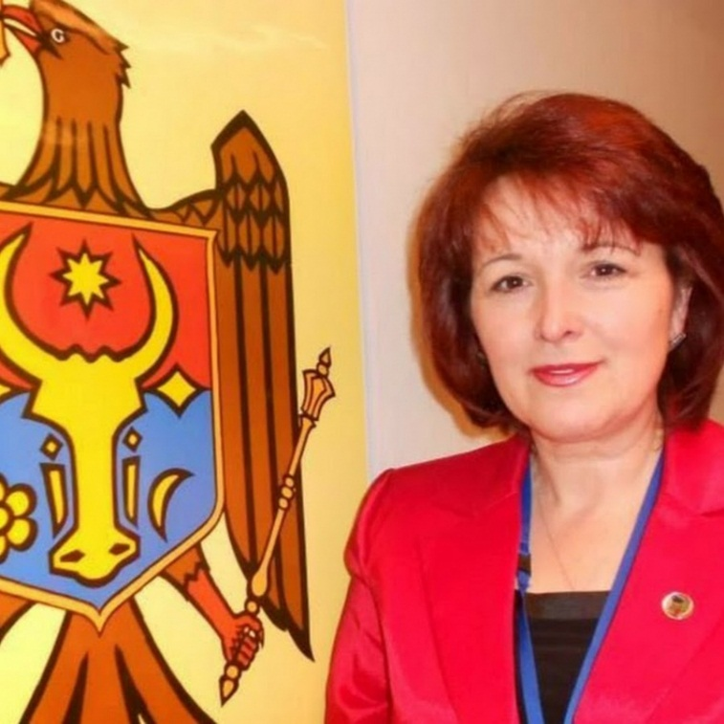
Tatiana Badan este primar al satului Selemet din raionul Cimișlia deja la al patrulea mandat. În plus, ea este și președintele Congresului Autorităților Locale din Republica Moldova (CALM). De fiecare dată a câștigat alegerile cu o diferență mare față de ceilalți candidați. La ultimul scrutin, pentru ea au votat 96% din oamenii din sat.
Tatiana Badan recunoaște că nu e ușor să fii un primar neafiliat politic, fiindu-i foarte greu să atragă finanțare de la bugetul de stat. Acest lucru n-a făcut decât s-o întărească. Și-a dat seama că nu poate sta cu mâna întinsă și a început să atragă în localitate investiții din exterior. A construit practic de la zero grădinița. Timp de 20 de ani, Selemetul n-a avut grădiniță, acum are una modernă, cu tot necesarul, cu mobilier nou și covoare moi. A deschis o cantină socială. A amenajat un mini hotel: nu de alta, dar vrea ca satul să devină o destinație turistică, iar vizitatorii să aibă unde sta. A deschis o sală de reabilitare cum la sat mai rar vezi.
O bună parte din străzile satului au fost iluminate, sute de gospodării care n-au avut niciodată apă, au fost conectate la rețea, fiind construit un apeduct și o stație de pompare nouă, câteva drumuri au fost reconstruite. În 2014, în Selemet a fost lansat un nou festival, unic în republică – „iProsop”. „Prin acest festival, am vrut să scoatem în evidenţă artizanatul şi prosopul, care ne leagă pe toate etapele vieţii. Sunt „bolnavă” de folclor şi de tradiţiile noastre şi-mi doresc ca toţi cetăţenii să valorifice patrimoniul nostru cultural”, povesteşte Tatiana Badan, care colecţionează ii şi prosoape. Ultimele achiziţii le-a făcut de la un preot, care a fost deportat în Siberia.
Cele mai multe dintre aceste proiecte au fost realizate cu bani oferiţi de partenerii externi ai primăriei – din Norvegia, Slovacia, SUA şi România. În 2014, primărița din Selemet a obținut mai multe diplome de merit pentru proiectele implementate în sat.
- Doamnă Badan, în 2012, a fost creată Rețeaua Femeilor CALM. Ce reprezintă această rețea? Ce succese a înregistrat ea? Cine poate deveni membră a Rețelei Femeilor CALM?
- Rețeaua Femeilor CALM constituie o platformă de comunicare pentru toate femeile ce activează în domeniul administrației publice locale, inclusiv primari, președinți de raioane, secretari ai consiliilor locale etc. Scopul principal al Rețelei este de a spori rolul femeilor în administrația publică locală, în CALM și în relațiile cu administrația centrală. Rețeaua organizează sistematic diverse întruniri ale membrilor săi, în cadrul cărora sunt discutate problemele generale și specifice cu care se confrunta femeile din APL, se identifică soluțiile și se înaintează organelor de conducere ale CALM pentru a fi promovate. Rețeaua organizează diverse activități de instruire, schimburi de experiență, vizite de studii, înfrățiri/colaborări cu autorități locale din țară și de peste hotare etc. Rețeaua femeilor desemnează reprezentanții săi în diverse structuri și grupuri de lucru de pe lângă Guvern și autoritățile publice centrale. În baza activității Rețelei Femeilor CALM, rolul și vocea femeilor din cadrul autorităților locale a crescut semnificativ, atât în cadrul organelor de conducere ale CALM, cât și în afara acestuia.
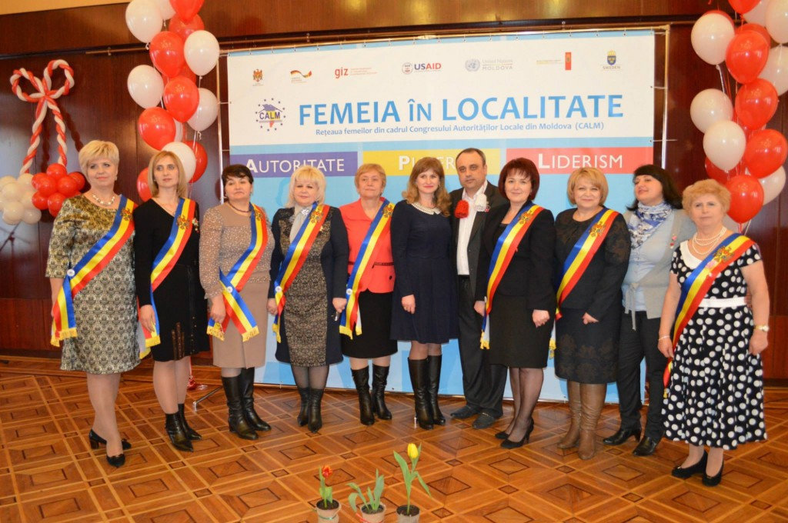
Un eveniment la care participă de organizația de femei din cadrul CALM
- Dvs. personal sunteți tentată să faceți politică? Sau excludeți un asemenea scenariu?
- În primul rând, eu am fost și sunt un primar independent, aleasă din primul tur cu votul a peste 80% de locuitori. Deși, trebuie să recunosc că, în condițiile Republicii Moldova, independența și verticalitatea ne costa scump, mai ales atunci când este vorba de repartizarea mijloacelor financiare și de relațiile cu diverse instituții guvernamentale: totul este extrem de politizat sau condiționat de afilierea politică. Totuși, eu cred că rolul primarului, la nivel de comunitate, este unul de coagulare și unificare a comunității asupra soluționării problemelor foarte concrete care trebuie soluționate: aprovizionare cu apă, drumuri, iluminat stradal, curățenie etc. Aici nu trebuie să fie loc pentru politizare. În plus, ceea ce se întâmplă în politica noastră este într-atât de dezgustător și confuz, încât nu-ți lasă loc pentru unele decizii în acest sens.
În afară de cele menționate mai sus, implicarea mea în politică este exclusă, deoarece eu dețin funcția de președintă a CALM, iar conform spiritului și esenței acestei organizații neafiliate politic, această funcție este incompatibilă cu calitatea de membru al vreunui partid.
- Ziceați, cu ocazia unui eveniment, că vă doriți mai mult respect față de alesul local…
- Acest lucru îl împărtăşesc şi ceilalţi edili, membri ai CALM, care au semnat în preajma sărbătorii lor profesionale o declaraţie prin care atrag atenţia societăţii civile şi a publicului larg asupra faptului că „fără o reformă profundă și corespunzătoare a sistemului de administrație publică (centrală și locală), fără demolarea verticalei puterii, fără o administrație locală puternică și capabilă – fără o descentralizare reală politică, economică și administrativă, Republica Moldova nu are nici o șansă de a se moderniza, europeniza și dezvolta.
- Vă mulțumim pentru timpul acordat.
Sursa: gazetadesud.md

SATE MAI SALUBRE, OAMENI MAI CULȚI
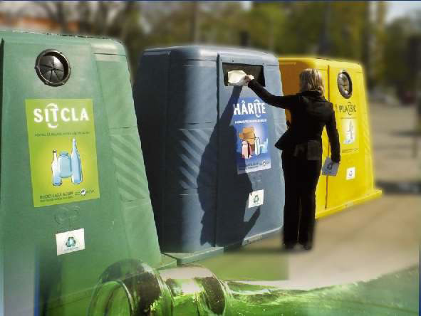
Chiar dacă beneficiază de servicii de salubrizare de calitate, chiar dacă, pentru depozitarea gunoiului menajer, le stau la dispoziție 120 de containere instalate pe 40 de platforme speciale, se pare că toate acestea nu sînt suficiente pentru beneficiari. Vorbim despre locuitorii satelor Cristești și Bolțun, unde, în aceste zile, au loc lucrări de construcție încă a cîte zece platforme de gunoi.
”Am decis să extindem proiectul de salubrizare, implementat acum trei ani, pentru că oamenii au nevoie să le creăm condiții mai aproape de casă”, a explicat primarul de Cristești, Alexei Secrieru, specificînd că platformele existente nu cuprind toată localitatea, ceea ce creează inconveniențe unor beneficiari. Ei sînt nevoiți să parcurgă distanțe mari pentru a-și lăsa gunoiul la locul special amenajat. Primarul s-a arătat convins de faptul că, odată cu instalarea a încă 20 de containere pe cele zece platforme nou-nouțe, problema va fi soluționată. Lucrările se vor încheia la finele lunii octombrie, a mai precizat edilul.
Același motiv l-a făcut să dea continuitate proiectului de salubrizare și primarul de Bolțun, Valeriu Ciobanu. Ca și în cazul colegului său, dînsul avea discuții frecvente cu bolțunenii, nemulțumiți de faptul că accesul la platformele de gunoi era anevoios. ”Dacă, cu trei ani în urmă, nu-i puteam învăța pe unii să ducă gunoiul la locul special amenajat, acum situația s-a schimbat, lumea a devenit mai cultă din punct de vedere ecologic și a conștientizat rolul acestui proiect important pentru sat”, a punctat Valeriu Ciobanu.
Extinderea proiectului de salubrizare la Cristești și, respectiv, Bolțun se realizează din sursele Fondului Național Ecologic. În acest scop, au fost alocate cîte 100 mii de lei pentru fiecare sat. Comunitățile din cele două localități vor contribui cu cîte 20 mii de lei.
De menționat că la Cristești, la ora actuală, sînt 1200 de beneficiari ai serviciului de salubrizare, iar la Bolțun – 1100. În ambele cazuri, pentru evacuarea deșeurilor, fiecare beneficiar achită lunar cîte 4 lei.
Sursa: www.expresul.com

INVESTIȚIILE ÎN SISTEMUL ENERGETIC DIN MOLDOVA CONTINUĂ. ROMÂNIA ȘI BERD VOR ALOCA 250 DE MILIOANE DE EURO
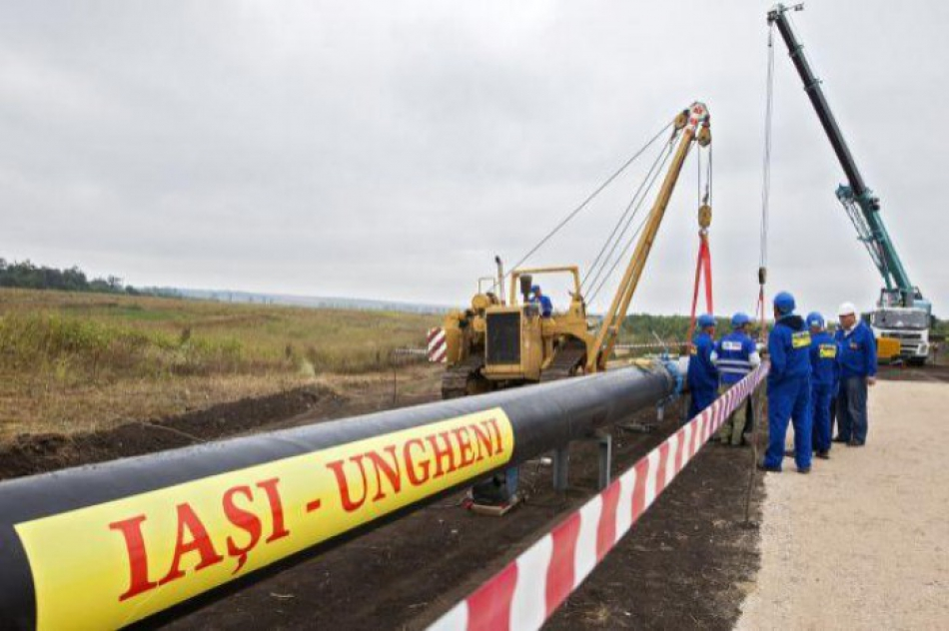
Investițiile în sistemul energetic din Moldova continuă. România și Banca Europeană pentru Reconstrucţie şi Dezvoltare urmează să aloce Moldovei 250 de milioane de euro.
Banii vor fi destinați interconectării sistemelor de transport a gazelor și energiei electrice din România și Republica Moldova. Anunțul a fost făcut de premierul de la București, Victor Ponta, după întrevederea cu șeful Guvernului de la Chișinău, Valeriu Streleț.
„BERD-ul a desemnat consultantul pentru studiul de fezabilitate pentru interconectarea la energia electrică a României cu Moldova. De asemenea, studiul de fezabilitate privind gazoductul Iași-Ungheni – Chișinău este deja în lucru și se finalizează, sper în acest an. Discuțiile noastre cu BERD s-au concretizat prin faptul că BERD-ul finanțează granturi pe aceste studii de fezabilitate. În final, pentru energie electrică și pentru gaz, undeva la 250 de milioane de euro, vor fi investițiile comune, iar România nu doar va fi principalul partner al Moldovei, dar va fi și ancora și poarta prin care Moldova se leagă de sistemul energetic european”, a declarat Ponta.
Sursa: unimedia.info

LA UNGHENI A FOST IMPLEMENTAT UN PROIECT EUROPEAN PENTRU MANAGEMENTUL DEŞEURILOR
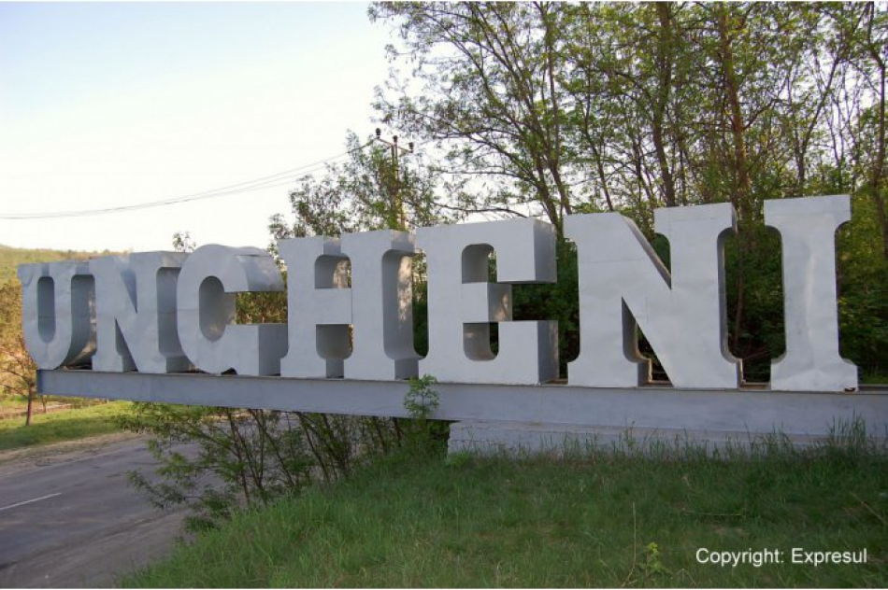
Primăria oraşului Ungheni a realizat mai multe proiecte de gestionare corectă a deşeurilor în cadrul unui program finanţat de Comisia Europeană, care a fost finalizat în luna curentă, transmite MOLDPRES.
Ungheni a fost selectat pentru participare în proiectul “Introducerea practicilor inovative de management al deşeurilor în oraşe din Georgia, R. Moldova şi Armenia” în octombrie 2013. Timp de doi ani, proiectul a fost implementat de autorităţile publice locale şi organizaţiile neguvernamentale partenere din Kutaisi (Georgia), Ararat (Armenia), cu susţinerea unor asociaţii de mediu din Galaţi (România).
În perioada de implementare a proiectului, reprezentanţii oraşelor beneficiare s-au familiarizat cu practici inovative de management al deşeurilor din Uniunea Europeană. Ca urmare în oraşul Ungheni a fost introdus cu succes sistemul de colectare selectivă a deşeurilor, care a fost dat drept exemplu partenerilor.
Totodată, în cadrul proiectului au fost elaborate planuri de acţiuni privind managementul deşeurilor, care vor fi folosite ulterior de administraţiile celor trei oraşe participante.
Potrivit primarului de Ungheni, Alexandru Ambros, proiectul a fost unul de succes pentru oraş şi poate fi aplicat în alte localităţi. “Am avut ocazia să cunoaştem mai multe modele de gestionare corectă a deşeurilor care vor contribui la îmbunătăţirea calităţii vieţii cetăţenilor”, a menţionat primarul.
(Reporter L. Grubîi, editor L. Alcază)
Sursa: moldpres.md

ARMENII ŞI GEORGIENII AU ÎNVĂŢAT DIN EXPERIENŢA UNGHENENILOR
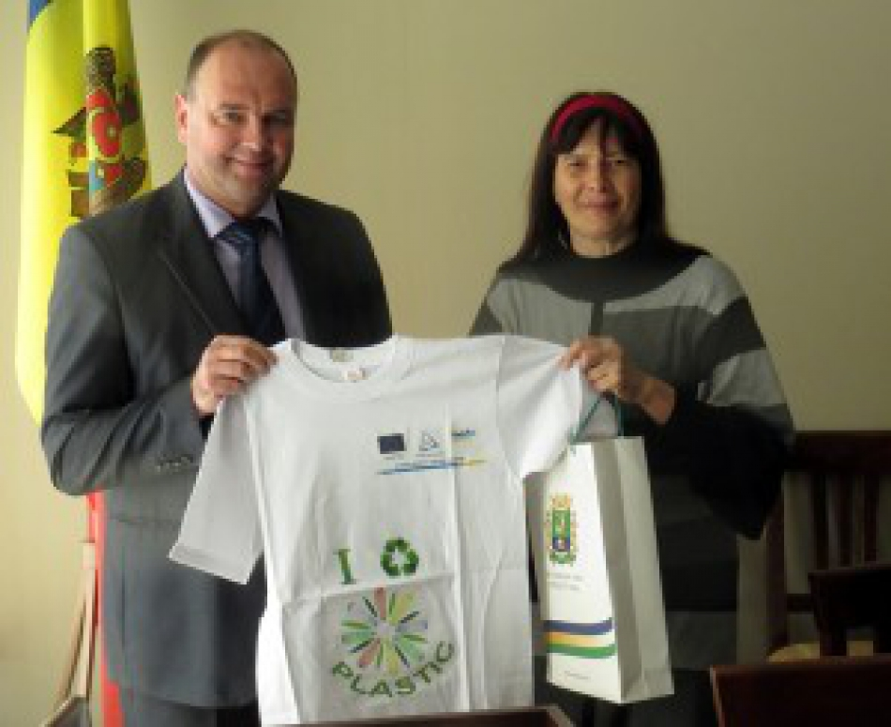
Desigur, şi unghenenii au avut ce învăţa de la partenerii lor, în cadrul proiectului care presupune introducerea practicilor inovative de management al deşeurilor. „Armenii, georgienii au considerat că e bună ideea noastră de a instala la platformele de gunoi containere, în care sunt depozitate peturile”, a spus Alexandru Ambros, primar al oraşului Ungheni. „Ni s-a explicat că dacă vom colecta şi compacta separat peturile și capacele acestora, vom obţine mai mult venit. Am preluat această practică. Inclusiv am apreciat ideea depozitării frunzelor într-o groapă specială, care ulterior să fie folosite drept îngrăşământ”, a subliniat şi Claudia Coniuhov, administratoarea ÎM „AVE-Ungheni”.
Aşadar, timp de doi ani, autorităţire publice locale din Ungheni şi Centrul Regional de Dezvoltare Durabilă (CRDD) au fost parteneri în cadrul unui proiect implementat împreună cu oraşele Kutaisi, Georgia, Ararat, Armenia şi Galaţi, România. Potrivit Svetlanei Ciobanu, director CRDD, în această perioadă au fost realizate mai multe studii cu privire la managementul deşeurilor în aceste localități, organizate diferite mese rotunde, campanii de salubrizare în cadrul cărora s-a pus accentul pe educaţia ecologică.
Totodată un rol asumat în acest proiect l-au avut şi cadrele didactice, copiii de la Grădiniţa „Steluţa”, cu implicarea cărora au fost desfăşurate anumite activităţi orientate spre educaţia ecologică. „Copiilor le-a plăcut că au fost implicaţi în activităţi. Împreună am organizat şi o paradă de modă, iar rochiile au fost realizate din materiale reciclabile. Am desfăşurat acțiuni de salubrizare, de informare a populaţiei despre dauna mediului poluat. Ne-am ales şi cu un calendar eco, în care au fost incluse cele mai semnificative evenimente ecologice”, a punctat -metodista Nina Grădinaru. Experiența grădiniţei respective va fi preluată şi de restul instituțiilor de acest tip din oraş.
Alexandru Ambros a afirmat că pe lângă managementul deşeurilor în oraşul Ungheni, care în opinia lui, a atins un nivel onorabil, se acordă atenţie şi altor probleme cu impact ecologic, cum ar fi reabilitarea capitală a staţiei de tratare a apelor reziduale, precum şi curăţarea lacului Delia, întărirea malul râului Prut, care este supus eroziunii, amenajarea spaţiilor verzi.
Oxana DIACONU
Sursa: unghiul.info

PRIMARII DIN RAIONUL FĂLEȘTI, INSTRUIȚI ÎN DOMENIUL FUNCȚIONĂRII ADMINISTRAȚIEI PUBLICE LOCALE
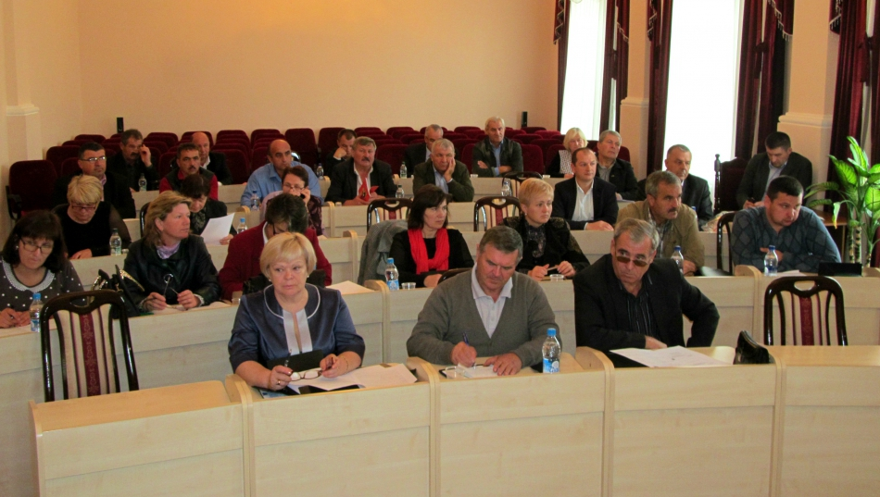
Peste 35 de primari și funcționari publici din raionul Fălești și-au consolidat cunoștințele cu privire la procesul decizional la nivel local, competențele aleșilor locali, performanța bugetară și buna gestionare a serviciilor de utilitate publică.
„Aceste seminare de instruire sunt destinate noilor aleși locali și vin în sprijinul lor pentru a-i ghida în activitatea administrației publice locale. Pentru primarii care au deja niște mandate în spate aceste seminare reprezintă un bun prilej de a-și împrospăta cunoștințele și de a afla noi informații în domeniul descentralizării și autonomiei locale”, consideră expertul juridic Viorel Pârvan. Expertul le-a recomandat noilor aleși din raionul Fălești să studieze legislația și să fie mereu la curent cu noile modificări normative.
La rândul său, expertul în administrația publică, Anatol Moldovan i-a îndemnat pe noii primari să fie mai aproape de problemele locuitorilor și să-și respecte promisiunile electorale: „În timpul campaniei electorale le-ați transmis cetățenilor niște promisiuni, iar acum, trebuie să includeți aceste acțiuni în politicile locale și să le implementați împreună cu comunitatea pe care o conduceți”.
Statutul juridic al aleșilor locali, elaborarea politicilor locale, precum și alte subiectele discutate în timpul sesiunii de instruiri au fost binevenite atât pentru cei 21 de primari din raion aflați la primul mandat, cât și pentru consilierii locali.
„Pentru mine a fost foarte util acest seminar, deoarece mi-a oferit răspunsurile la mai multe probleme cu care se confruntă astăzi primăriile și noii aleși locali, cum ar fi, de exemplu gestionarea bugetului local. Totodată, susțin ideea politicii de descentralizare, fiindcă reforma este încă incompletă”, a menționat Dumitru Mosoreti, noul primar al comunei Risipeni.
Chiar dacă a activat în calitate de secretar al consiliului local mai bine de 12 ani, Elena Hreașca, primarul actual al satului Năvârneț, a aflat noi abordări în funcționarea administrației publice locale. „Subiectele prezentate la seminar fac parte din activitatea de zi cu zi a primarilor, iar printre temele care mi s-au părut importante pot numi etapele planificării strategice și răspunderea aleșilor locali pentru deciziile luate. Elaborarea politicilor locale este primul lucru cu care trebuie să înceapă un primar”. În opinia ei, seminarul a fost unul bine organizat și a abordat problemele reale și actuale ale primarilor din Moldova.
Și primarul comunei Horești din raionul Florești, Elena Revenco, a plecat acasă cu multă informație, utilă nu doar pentru noii primari, dar și pentru cei aflați la al doilea sau al treilea mandat. „Aceste seminare sunt benefice nu doar pentru că ne învață diferite aspecte legate de legislație, ci și pentru că ne prezintă mai multe lucruri practice din activitatea noastră cotidiană”, a spus Elena Revenco.
Reamintim că în perioada septembrie – decembrie 2015 în 16 localități din țară au loc seminare pentru noii aleși locali.
Seminarele de instruire au loc în cadrul proiectului “Consolidarea autonomiei locale prin creşterea profesionalismului noilor aleşi locali în Republica Moldova”, finanţat de Fundaţia Hanns Seidel şi implementat de IDIS “Viitorul”.
Pentru detalii, contactați Coordonatorul Relații Publice al IDIS ”Viitorul”, Diana Lungu, la numărul de telefon 0 22 221844 sau diana.lungu@viitorul.org
Sursa: viitorul.org

PRIMARII DIN REPUBLICA MOLDOVA AU ÎMPĂRTĂŞIT EXPERIENŢA DE A DECIDE TRANSPARENT
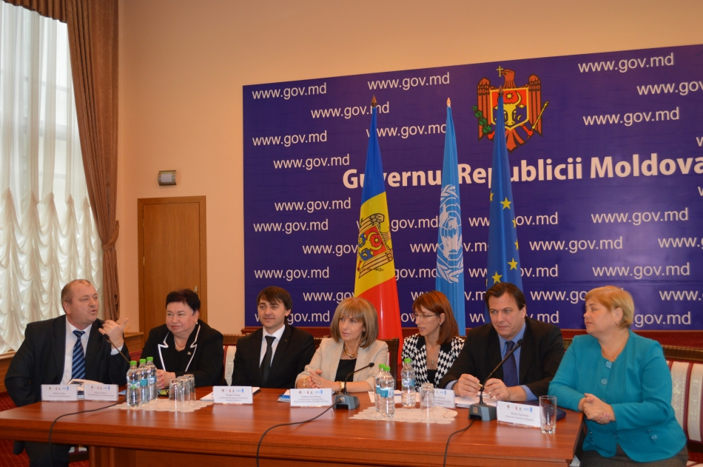
Primari din localităţi partenere a Programului comun de Dezvoltare Locală Integrată (PCDLI) au împărtăşit experienţa de a decide transparent. Toate acestea în cadrul evenimentului de lansare a Săptămânii transparenţei care este marcată în R. Moldova în perioada 12-18 octombrie în contextul Săptămânii Europene a Democrației Locale.
Conform unui studiu realizat de PCDLI pe parcursul anului 2014, circa 50 la sută din populaţia chestionată susţine că nu este deloc informată referitor la deciziile Consiliului Local şi ale Primăriei. Totodată, persoanele cu nivel de bunăstare sporit sunt de 1,6 ori mai informate decât cele cu venituri reduse.
În acest context autorităţile centrale şi partenerii de dezvoltare au îndemnat autorităţile locale să realizeze cât mai multe activităţi menite să aducă cetăţenii mai aproape de deciziile primăriei. Tema Săptămînii Europene a Democrației Locale 2015 este „Trăind împreună în societăți multiculturale: respect, dialog, interacțiune", iar activităţile sunt realizate la iniţiativa Cancelariei de Stat cu sprijinul Programului Comun de Dezvoltare Locală Integrată (PCDLI), implementat de PNUD şi UN Women cu susţinerea financiară a Guvernului Danemarcii.
Sergiu Ceauş, Secretar general adjunct al Guvernului Republicii Moldova a ţinut să menţioneze că fiind parte a evenimentelor de importanță și amploare europeană, Guvernul R. Moldova reiterează angajamentul în promovarea autonomiei locale, descentralizării, dezvoltării şi transparenţei decizionale la nivel local. "Punem un accent deosebit pe îmbunătăţirea procesului de guvernare locală prin acţiuni de promovare a transparenţei decizionale şi îmbunătăţirii dialogului cu membrii comunităţilor. Sunt îmbucurătoare exemplele primarilor prezenţi aici. Ne dorim mai multe astfel de realizări. Încurajăm autoritățile locale să asigure continuitatea acestor inițiative pe parcursul întregului an, or numai astfel poate fi stabilită o comunicare eficientă cu cetățenii".
Dafina Gercheva, Coordonatoare rezidentă ONU / Reprezentantă rezidentă PNUD în Moldova a declarat că la moment, putem constata că sunt anumite probleme în domeniul accesului limitat a persoanelor în vârstă, precum și celor cu handicap în luarea deciziilor la nivel local. "Un exemplu îmbucurător este faptul că, pentru prima dată, în rezultatul alegerilor locale din anul curent, două femei de etnie romă au fost alese în calitate de consiliere locale. Este un rezultat, însă este puţin. Pentru dezvoltarea armonioasă a fiecărei localităţi, dar şi a ţării în ansamblu, este indispensabilă mobilizarea diferitor grupuri de femei și bărbați marginalizate, în special, minoritățile etnice și religioase pentru a participa activ la elaborarea şi monitorizarea planurilor și bugetelor locale. În general, este importantă implicarea fiecărui om".
În cadrul evenimentului de lansare a Săptămânii Transparenţei, Silvia Ţurcanu, primarul de Chişcăreni (Sângerei) a menţionat: „Localitatea este ca o familie cu multe provocări pentru care pot fi găsite soluţii doar implicând toţi oamenii din comunitate, indiferent de statutul social, confesiunea religioasă sau alte criterii. Doar întrebând oamenii poţi afla necesităţile lor şi soluţiona cu adevărat problemele stringente ale satului. La nivelul localităţii noastre a fost creată o reaţea a celor ONG-uri, avem post de radio local, mergem în sat ca să vorbim cu oamenii".
În cadrul evenimentului a avut loc prima transmisiune on-line a evenimentului de lansare a Săptămânii transparenţei în satul Larga (Briceni). Primarul Radu Urechean a vorbit despre soluţiile inovative pe care le utilizează pentru o bună organizare a vieţii comunităţii. "Pentru a ajunge cu mesaje la toate categoriile de populaţie folosim mai multe instrumente: actualizăm site-ul primariei, facem transmisiuni online a şedinţelor consiliului local, trimitem SMS-uri către toţi locuitorii satului, avem discuţii cu cetăţenii din localitate. Cu cei plecaţi peste hotare discutăm prin Skype. Toate acestea ne ajută să informăm cetăţenii şi să-i organizăm mai uşor".
Săptămâna Transparenței include peste 100 activități organizate de cele 30 de primării pentru ca cetățenii să cunoască mai bine bugetul localității, cum sunt cheltuiți banii, cine sunt consilierii locali, și cum se pot înscrie la audierile publice ale primarilor.
Sursa: descentralizare.gov.md
TREI LOCALITĂȚI DIN R. NISPORENI VOR AVEA ACCES LA APĂ POTABILĂ DE CALITATE
În s. Grozesti, raionul Nisporeni s-a derulat evenimentul de recepție a lucrărilor de construcție a rețelelor de distribuție a apei. Aici au fost edificați 17 km de apeduct, grație suportului financiar parțial din mijloacele Fondului Ecologic Național ( 8,000,000 milioane lei).
Lucrările se desfășoară în cadrul Proiectului “Reabilitarea sistemului de alimentare cu apă din r. Prut în raionul Nisporeni: Primăriile Nisporeni, Vărzăreşti și Grozeşti, Republica Moldova” finanțat în formă de grant de către un grup multi-național de donatori din Uniunea Europeană, Agenția Austriacă pentru Dezvoltare, Agenția Elvețiană pentru Dezvoltare și Cooperare, Ministerul Mediului din Republica Moldova, Consiliul Raional Nisporeni și Primăriile Nisporeni, Vărzăreşti și Grozeşti. Suma totală a proiectului este de 14.5 milioane euro.
 | Donatorii internaționali și naționali | EUR
1. | Comisia Europeana | 5,000,000
2. | Guvernul Austriei – Agenția Austriacă pentru Dezvoltare | 5,012,200
3. | Guvernul Elveției – Agenţiei Elveţiene pentru Dezvoltare şi Cooperare | 2,570,000
 | Din partea Republicii Moldova
4. | Ministerul Mediului – Fondul Ecologic Național al Republicii Moldova | 1,600,375
5. | Consiliul raional Nisporeni, Primăriile or. Nisporeni, comunele Grozeşti, Vărzăreşti | 399,625
 | TOTAL | 14,582,200
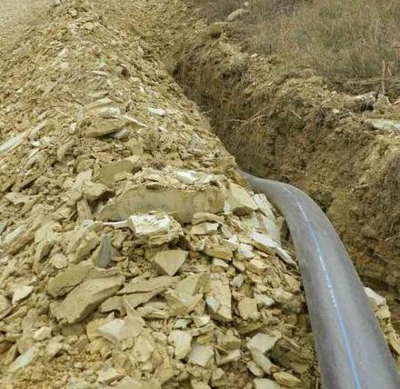
Obiectivul general al Proiectului este de a contribui la realizarea “Planului Național de Dezvoltare pentru 2008 – 2011” și „Strategiei privind alimentarea cu apă şi canalizare a localităţilor din Republica Moldova”, aprobată prin Hotărîrea Guvernului nr.662 din 13.06.2007.
Obiectivele specifice ale Proiectului sunt:
•De a oferi acces durabil la o apă potabilă suficientă și calitativă pentru populația în număr de 20,800 locuitori;
•De a crea o instituție capabilă să opereze, gestioneze și întrețină durabil infrastructura de apă, de a stabili o gestionare echilibrată a apei.
Perioada de implementare a proiectului este stabilită începând cu luna august 2012 și cu finalizare în luna iulie 2016.
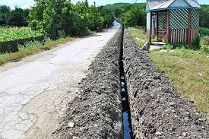Volumele lucrărilor: Construcția prizei de apa, 3 stații de pompare, stația de tratare, 3 rezervoare pentru Nisporeni, Vărzărești si Grozești, precum si 80 km rețele de distribuție pentru Primăriile respective conform standardelor Uniunii Europene.
Cele mai importante lucrări: Instalarea conductei principale de 16.8 km finisată, precum și livrarea țevii și materialelor pentru conducta principală din Austria (parțial finanțate de către FEN, Ministerul Mediului RM). Rețelele de distribuție Grozești – 17 km (parțial finanțate de către FEN, Ministerul Mediului RM), Nisporeni și Vărzărești– 37 km. Lucrările la stațiile de pompare și tratare sunt în plină desfășurare.
Componentul instituțional: Îmbunătățirea sistemului organizațional, instalarea sistemului nou de contabilitate și facturare, elaborarea modelului de tarifare, conformarea cu legea 303 privind serviciul public de alimentare cu apă și canalizare, instruirea personalului financiar și tehnic al întreprinderii specializate ”Apă – Canal”.
În martie 2015 a fost fondată prima SA Apa Canal deținută de Primăriile implicate și Consiliul Raional Nisporeni. Compania nou fondată va începe activitatea odată cu lansarea sistemului nou de alimentare cu apă, care este planificată în aprilie, 2016.
Dina Roşca
Sursa: provincial.md

DOUĂ STADIOANE ÎNTR-O SĂPTĂMÎNĂ
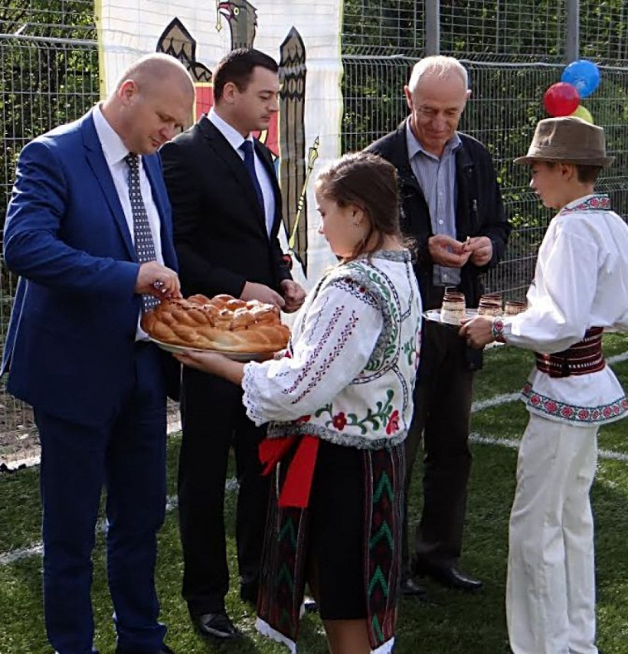
S-a întîmplat la Călărași. Aici au fost date în exploatare două mini-terenuri de sport. Unul, pentru volei, baschet și fotbal, a fost construit cu suportul Corpului Păcii SUA în R. Moldova. Cel de-al doilea, pentru fotbal, a fost construit cu sprijinul Federației Moldovenești de Fotbal (FMF). În ambele cazuri, a contribuit și primăria, și Consiliul raional.
”Totul a pornit de la ideea de a promova modul sănătos de viață și a reduce viciile în rîndul tinerilor”, a explicat Victor Ambroci, șeful Secției economie Călărași.
Trei luni au durat lucrările de reconstrucție a stadionului din cartierul Bojole. Acum, cetățenii de aici se pot bucura de un teren nou, unde să practice sportul. La ceremonia de dare în exploatare au fost prezenţi directorul interimar al Corpului Păcii, Meridith Dalton, dar și Michael Casey, director financiar.
”Promovarea modului sănătos de viață trebuie să fie o prioritate în rîndul tuturor, dar, în special, în rîndul tinerilor, care sînt mereu în atenția conducerii raionului”, a menționat Sergiu Artene, președintele raionului, prezent și dînsul la eveniment. ”Asemenea proiecte urmeză a fi demarcate, în următorii ani, și în alte zone ale raionului și orașului”, a adăugat oficialul.
Portivit lui Victor Ambroci, pentru reconstrucția mini-terenului respectiv s-au cheltuit 8000 de dolari, dintre care 4000 au fost donați de Corpul Păcii, restul fiind acoperiți de Consiliul raional și primăria Călărași.
Al doilea mini-teren a fost construit în preajma stadionului central, iar la deschiderea solemnă a fost prezent vicepreşedintele FMF, Ruslan Berzoi, dar și oficialități locale. ”Este un teren ce va impulsiona activitatea sportivă şi promovarea modului sănătos de viaţă prin atragerea populaţiei şi, în primul rînd, a tineretului, în diverse activităţi fotbalistice”, au menționat, în unison, vorbitorii. Costul acestui stadion a fost de circa 660 mii de lei. FMF a donat învelișul artificial, în valoare de 150 mii lei, primăria a contribuit cu peste 42 mii de lei, iar Consiliul raional – cu peste 467 mii lei.
Sursa: www.expresul.com

FILIPENI, HĂNĂȘENII NOI ȘI LEOVA VOR AVEA ACCES LA APĂ PENTRU IRIGARE
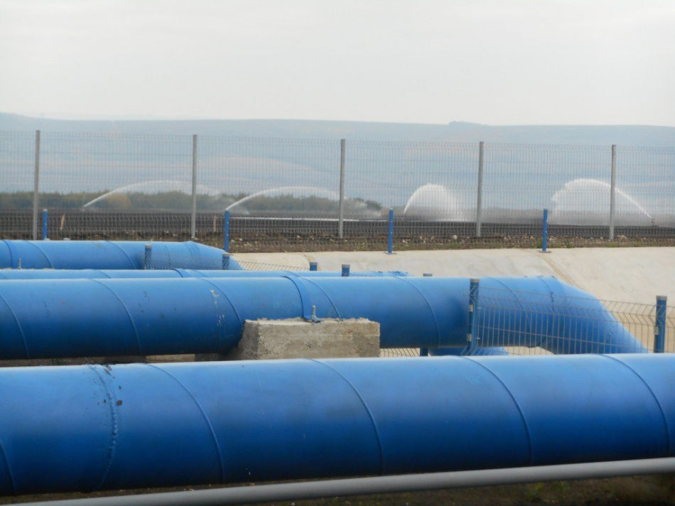
Fermierii din localitățile Filipeni, Hănășenii Noi și Leova vor avea acces la apă pentru irigare grație noului sistem de irigare reconstruit în cadrul Programului Compact al Guvernului SUA. Noul sistem a fost inaugurat la data de 16 octombrie în prezența fermierilor, reprezentanților Fondului Provocările Mileniumului Moldova, autorităților publice locale, companiilor de construcție și de ingineri, potrivit paginii web oficiale a Consiliului raional Leova.
Noul sistem de irigare Leova va putea asigura cu apă circa 980 de hectare, iar datorită prevederilor tehnice ale sistemului, producătorii agricoli vor putea să investească resurse proprii și să extindă suprafața irigată cu încă 312 hectare. Sistemul renovat dispune de 2 stații de pompare dotate cu 9 pompe performante, un bazin de acumulare cu o capacitate de 12 mii metri cubi și o rețea de distribuție cu o lungime totală de circa 33 km. Sistemul este dotat cu echipamente electronice de control al regimului de lucru al pompelor, ceea ce permite eficiență și flexibilitate în procesul de distribuire a apei pentru irigare.
Valentina Badrajan, directorul executiv al Fondului Provocările Mileniului Moldova, a declarat că Programul Compact a investit în reconstrucția sistemului de irigare Leova cca 6, 6 milioane USD, iată de ce Asociația Utilizatorilor de Apă pentru Irigare trebuie să valorifice eficient acest sistem ca să poată beneficia de acces la apă cît mai mulți fermieri. Sistemul de irigare a fost proiectat în conformitate cu sugestiile fermierilor expuse în cadrul consultărilor publice desfășurate de FPM Moldova. În acest context, Valentina Badrajan a precizat că noul sistem permite extinderea suprafețelor irigate. Totodată, directorul executiv al FPM Moldova a solicitat responsabilitate din partea agricultorilor în gestionarea noului sistem.
Lidia Cara, președintele Asociației Utilizatorilor de Apă pentru Irigare, a menționat că în 2010, pînă la demararea lucrărilor de reconstrucție a sistemului, oamenii nu aveau încredere că acest sistem va putea livra vreodată apă. Astăzi, fermierii din aria sistemului deja se gîndesc cum să beneficieze cît mai mult de sistemul modernizat.
Ion Plămădeală, vicepreședinte raionului Leova, a încurajat fermierii să utilizeze la maxim accesul la apa pentru irigare, deoarece recoltele de pe 1 hectar de teren agricol irigat pot fi de 2-3 ori mai mari. El a exprimat gratitudine Guvernului SUA pentru investiția colosală efectuată în sistemul de irigare, menționînd că la moment sunt antreprenori agricoli interesați să extindă irigarea pe noi suprafețe.
Adițional la sistemul de irigare renovat, Programul Compact a acordat cu titlu gratuit Asociației Utilizatorilor de Apă pentru Irigare un tractor cu remorcă, două echipamente de irigat, o mașină de teren, apometre și pompe mobile, instrumente de menținere a sistemului.
Sistemul de irigare Leova a fost construit în anul 1992, dar în scurt timp a fost distrus și pînă în prezent nu a funcționat. Deși sistemul de irigare după reconstrucție rămîne proprietatea statului, noul sistem va fi gestionat de Asociația Utilizatorilor de Apă pentru irigare care întrunește cca 300 de producători agricoli din localitățile raionului: or.Leova, s. Filipeni, s. Hănăsenii Noi.
Programul Compact al Guvernului SUA, implementat în perioada 1 septembrie 2010 – 1 septembrie 2015 de către Fondul Provocările Mileniului a investit în reconstrucția a 10 sisteme de irigare cca 80 de milioane USD.
Reabilitarea sistemelor centralizate de irigare este unul din obiectivele Programului Compact, semnat la începutul anului 2010 între Guvernul Republicii Moldova și Corporația Provocările Mileniului, în numele Guvernul SUA.
Programul Compact prevede investiţii majore în eradicarea constrîngerilor care împiedică dezvoltarea economiei Moldovei, cum sînt infrastructură dezastruoasă a drumurilor şi infrastructura slab dezvoltată de irigare. Aceste investiţii sînt realizate în cadrul a două proiecte ale Programului Compact: Tranziţia la Agricultura Performantă şi Reabilitarea Drumurilor.
Programul Compact şi-a propus să contribuie prin activităţile sale la reducerea sărăciei în Republica Moldova prin creştere economică. Iar scopul acestui program este orientat spre a mări veniturile prin intermediul unei productivităţi agricole sporite şi accesului extins la pieţe şi servicii prin drumuri îmbunătăţite.
Programul Compact este cel mai mare program de asistenţă de care a beneficiat ţara noastră pînă în prezent, Republica Moldova fiind al 20-lea stat care implementează un Program Compact. Ca să devină eligibilă pentru investiţiile Compact, Republica Moldova a fost evaluată de Corporaţia Provocările Mileniului utilizînd 17 indicatori de performanţă grupaţi în trei categorii generale: guvernare echitabilă (drepturi politice, libertăţi civile, controlul corupţiei, eficienţa guvernării etc.), investiţii în oameni (cheltuieli în medicină şi educaţia primară, managementul resurselor naturale etc.) şi libertăţile economice (mediu de afaceri, mediu fiscal, inflaţie etc.).
La 8 noiembrie 2006 Republica Moldova a devenit eligibilă pentru a beneficia de fondurile depline din partea Corporaţiei Provocările Mileniului. Atunci a demarat procesul de elaborare a Acordului şi Programului Compact.
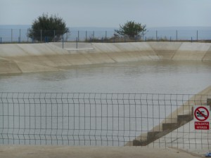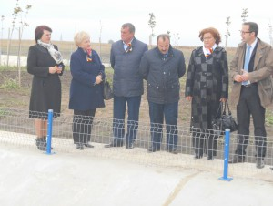
Sursa: www.ziarulnational.md

BERD ANUNȚĂ LICITAȚIE DE ZECI DE MILIOANE DE DOLARI PENTRU LUCRĂRI ÎN CHIȘINĂU
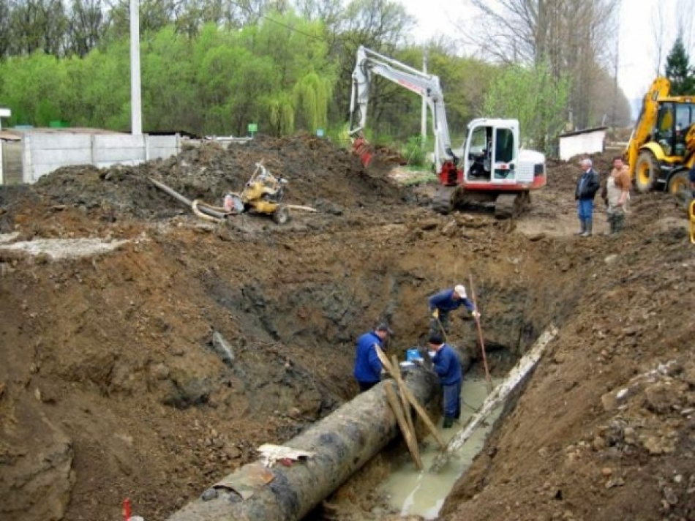
Site-ul Băncii Economice pentru Reabilitare şi Dezvoltare (BERD) a anunţat la data 16 octombrie, licitaţia internaţională pentru reabilitarea a 84 km prioritari ai reţelelor de apă, inclusiv 24 de km de branşamente din Chișinău.
Astfel, timp de patru luni, companiile interesate pot depune ofertele pentru participare la licitaţie, termenul-limită stabilit este 22 decembrie, ora 11.00.
Potrivit S.A. „Apă-Canal Chişinău”, aceasta este prima licitaţie legată de reabilitarea reţelelor de apă şi canalizare din cele peste 200 km preconizate şi cea de-a patra licitaţie din cadrul primei etape a Programului de Investiţii Prioritare (PIP), ce presupune două loturi care prevăd atribuirea contractelor de achiziţie privind reabilitarea reţelelor de apeduct intercartier din diferite sectoare ale Chişinăului, inclusiv şi localităţi din suburbie - Durleşti, Togatin, Vatra, precum şi a multiplelor branşamente ale blocurilor de locuint.
Companiile câştigătoare vor avea la dispoziţie 540 de zile pentru realizarea lucrărilor, în sarcină acestora fiind atât alcătuirea proiectului de execuţie, cât şi reabilitarea reţelelor.
În total, în cadrul Programului de Investiţii Prioritare (PIP), finanţat de BERD şi BEI, cu valoarea totală a investiţiilor de 64,8 milioane de euro, se planifică reabilitarea până în decembrie 2018 a 205 km de reţele de apă, peste trei mii de branşamente ale blocurilor de locuit şi circa 15 km de colectoare de canalizare.
Amintim că, în perioada 2000-2003, deja au fost reabilitate, din contul unui credit BERD în sumă de circa 23 milioane dolari, peste o sută de kilometri de reţele de apă, precum şi mai multe obiective ale întreprinderii Apă-Canal Chişinău, credit care a fost deja rambursat de către întreprindere din contul diminuării de două ori a volumului de scurgeri în această perioadă.
Sursa: www.ziarulnational.md

LA CAHUL VA FI CONSTRUIT UN PARC INDUSTRIAL
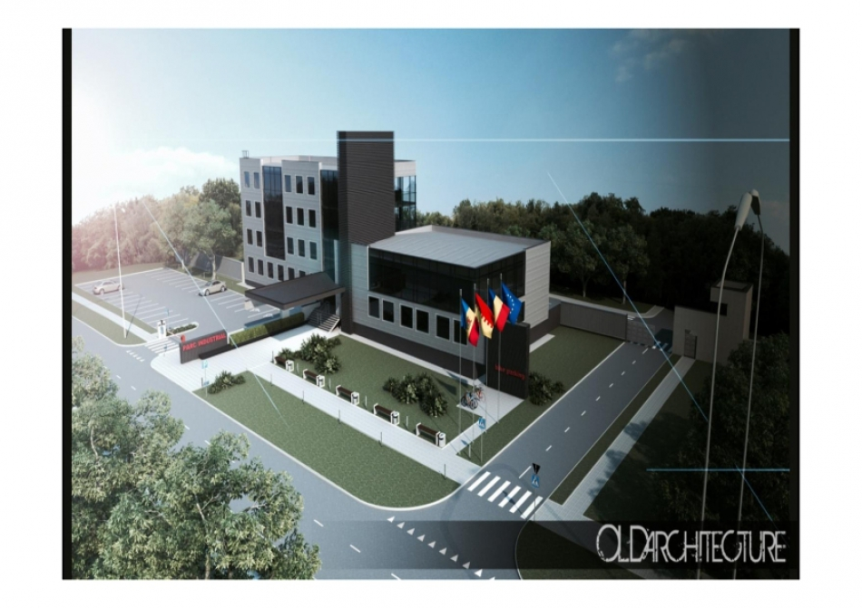
Piaţa locurilor de muncă din Republica Moldova înregistrează un regres considerabil. Avem cel puţin patru şomeri la un loc de muncă vacant, arată datele Agenţiei Naţionale pentru Ocuparea Forţei de Muncă. Ideea de proiect "Crearea infrastructurii de utilități externe al Parcului Industrial", elaborată de către administrația raionului Cahul și SRL "SUD-INVEST COMPANY", prezentată la Conferința finală a proiectului "Consolidarea capacităților administrațiilor publice din Republica Moldova" vine cu o soluție în neutralizarea problemei prin crearea Parcului Industrial (PI).
Constituirea şi funcţionarea parcurilor industriale are drept scop promovarea politicii de constituire şi dezvoltare a parcurilor industriale întru asigurarea unui climat investiţional favorabil şi încurajarea fluxului de investiţii în regiunile ţării.
Apariţia în Moldova a zonelor similare de concentrare a producţiei industriale şi concomitent a businessului va permite crearea structurilor economice de mare eficacitate, tipice pentru economia ţărilor dezvoltate.
Obiectivul general al proiectului "Crearea infrastructurii de utilități externe al Parcului Industrial" este de a stimula activitățile sectorului antreprenorial din Regiunea de Dezvoltare Sud (RDS) prin crearea unui mediu favorabil investițiilor.
Beneficiarii proiectului ar fi 46 de întreprinderi și potențiali antreprenori, care pot deveni rezidenți al PI Cahul, agenții economici din RDS, cât și populația, care constituie 543,1 mii locuitori.
Impactul asupra beneficiarilor ar fi condițiile favorabile pentru activitatea sectorului antreprenorial din RDS, sporirea impozitelor în buget, majorarea exportului de mărfuri autohtone etc.
Rezultatele preconizate ale proiectului sunt:
- 46 potențiali investitori străini, autohtoni, rezidenți, care vor beneficia de facilitățile Parcului Industrial Cahul;
- Circa 440 locuri de muncă, din care 23 în cadrul întreprinderii administratoare;
- Sporirea impozitelor cu cca 14 mln lei anual;
- Atragerea investițiilor directe în regiunea în mărime de aproape 103,9 mln lei etc.
Pentru implementarea proiectului raionul Cahul deține următoarele documente:
1. Studiu de fezabilitate al Parcului Industrial Cahul, elaborat de către "Pro Afaceri" SRL Chișinău, 19.08.2014;
2. Decizia Consiliului Raional Cahul nr. 05/06-III cu privire la crearea PI Cahul din 10.09.2014;
3. Contract de comodat dintre Consiliul Raional Cahul și SRL „SUD-INVEST COMPANY" nr.584 din 25.09.2014;
4. Proiect tehnic;
5. Titlul de proprietar al terenului;
6. Certificat de urbanism nr 087/1 din 19.12.2014;
7. Planul topografic al terenului 2014;
8. Raport de evaluare a bunului imobiliar nr.00506 din 23.06.2014;
9. Aviz de racordare la rețelele de gaz natural, nr. 7110 din 11.07.2014;
10. Aviz de racordare la rețelele de aprovizionare cu energie electrică nr. P 30302014070004 din 07.07.2014;
11. Aviz de racordare la rețele de aprovizionare cu apă nr. 255 din 04.07.2014;
12. Cererea Ministerului Economie de avizare a Proiectului HG cu privire la acordarea titlului de Parc Industrial SRL "SUD- INVEST COMPANY" NR05/1-5960 din 16.10.2014.
În Republica Moldova la momentul actual există șase Parcuri Industriale.
Sursa: adrsud.md

USAID A LANSAT UN NOU PROIECT DE ASISTENȚĂ ÎN MOLDOVA, CU UN BUGET DE APROAPE 22 DE MLN $
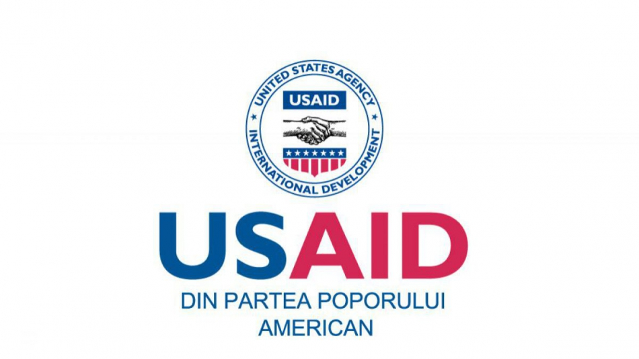
La 20 octombrie 2015 a fost lansat un nou proiect de asistență al Agenția Statelor Unite ale Americii pentru Dezvoltare Internațională (USAID) pentru Creșterea Competitivității prin Dezvoltarea Capitalului Uman și Inovație (CE-WIN). Cu un buget de 21,8 mln de dolari SUA, programul este planificat pentru o perioadă de cinci ani, până în 2020, iar printre sectoarele care se vor bucura de susținere se numără: IT, textile, VIN&turism.
Prezentarea proiectului și obiectivele sale
Programul Creșterea Competitivității prin Capital Uman și Inovație (CE-WIN) se lansează într-un moment crucial pentru Republica Moldova. Odată cu semnarea în iunie 2014 a Acordului de Asociere și a Acordului de Liber Schimb Aprofundat și Cuprinzător cu Uniunea Europeană, Republica Moldova va beneficia de acces fără taxe vamale la una dintre cele mai prospere piețe din lume. Pentru a maximiza beneficiile acestor acorduri, proiectul CE-WIN se va concentra asupra îmbunătățirii calității produselor și serviciilor moldovenești, acesta fiind un element principal pentru pregătirea sectorului privat de a concura pe piața UE si alte piețe dezvoltate.
Pentru a atinge acest obiectiv, proiectul va:
- Investi în inițiativele de dezvoltare a capitalului uman și formare a aptitudinilor de care au nevoie companiile din Republica Moldova.
- Promova adoptarea de noi tehnologii, procese de producție, precum și alte inovații necesare creșterii calității produselor moldovenești.
- Dezvolta cererea pentru produsele moldovenești atât pe plan intern, cat și internațional prin promovarea parteneriatelor de business și sprijinirea brandurilor moldovenești.
- Facilita colaborarea dintre sectorul public și cel privat pentru a spori investițiile și a îmbunătăți mediul de afaceri.
Activități și abordări
CE-WIN va amplifica rezultatele proiectelor precedente - Creșterea Competitivității și Dezvoltarea Economică, cunoscute sub numele de CEED I și CEED II - și va activa în trei sectoare cheie pentru dezvoltarea economică a Republicii Moldova: sectorul vitivinicol si turism, industria ușoară (în special, îmbrăcăminte, încălțăminte și accesorii), și sectorul tehnologiilor informaționale și comunicațiilor.
Pentru a contribui la consolidarea capacităților și a inovației în mediul de afaceri din Republica Moldova, proiectul va institui, de asemenea, un fond de Angajament, Creștere și Dezvoltare Sectorială (SEED) de 5 milioane dolari SUA, pentru a oferi granturi întreprinderilor și asociațiilor sectoriale.
Proiectul USAID Creşterea Competitivităţii şi Dezvoltarea Întreprinderilor II (CEED II) implementat în perioada anilor 2010-2015 a ajutat întreprinderile moldoveneşti din sectoarele-ţintă (confecţii, încălţăminte şi accesorii, tehnologii informaţionale şi comunicaţii, turism şi vinificaţie) să-şi crească competitivitatea prin sporirea productivităţii, intesificarea comerţului şi a investiţiilor, precum şi prin eficientizarea dialogului public-privat pentru îmbunătăţirea mediului de afaceri.
Succesele CEED în Industria Textilă
Programul CEED II a încercat să stimuleze şi să susţină producătorii autohtoni din industria textilă să treacă de la scheme de producţie cu valoarea adăugată joasă (croit şi cusut) la scheme cu valoare adăugată înaltă (propria marcă). Şi aceasta, pentru a păstra locurile de muncă, pentru a creşte veniturile producătorilor, a stimula investițiile în tehnologii moderne, în cercetarea și dezvoltarea produselor şi pentru a asigura competitivitatea industriei pe termen lung. Astfel, din anul 2005 şi până în anul 2014, ponderea serviciilor de croit şi cusut s-a redus de la 95% la 80%.
Viziunea de dezvoltare a sectorului fashion din Moldova a fost orientată spre creşterea exporturilor şi revitalizarea pieţei interne, prin creşterea calităţii produselor şi a productivităţii. Şi aceste obiective au fost atinse prin organizarea de training-uri despre design şi creare de noi branduri, prin asistenţă în stabilirea strategiilor de marketing, prin iniţiere în utilizarea tehnologiilor pentru proiectarea asistată de calculator şi prin parteneriatele încheiate cu ocazia participării la târguri şi expoziţii comerciale.
Astăzi, producătorii din Moldova elaborează și produc propriile linii de vestimentație, ceea ce vorbeşte despre nivelul de maturitate al industriei. Cu suportul CEED I şi CEED II au fost lansate peste 70 de branduri noi, care fac astăzi vânzări sub numele propriei sale mărci şi care reprezintă un model pentru dezvoltarea pe viitor a industriei fashion din Moldova.
Vinul Moldovei, o Legendă vie
Odată cu demararea în 2010 a proiectului Creșterea Competitivității și Dezvoltarea Întreprinderilor II (CEED II), sponsorizat de Agenția Statelor Unite ale Americii pentru Dezvoltare Internațională (USAID), actorii sectorului vitivinicol au fost susţinuţi în regândirea industriei vitivinicole din Moldova şi au obţinut importante progrese prin îmbunătățirea cadrului legislativ și de reglementare, instituirea unui parteneriat public-privat funcţional pentru administrarea domeniului, lansarea și poziționarea vinului moldovenesc pe noi piețe externe și creșterea culturii vinului pe piața internă.
Cu sprijinul proiectului CEED II, sectorul vitivinicol a reuşit să se repoziţioneze în raport cu pieţele externe, să se consolideze în jurul unei agende de lucru ambițioase şi să intre într-un cadru strategic de activitate.
CEED II a susținut activ dezvoltarea de noi produse vinicole, de calitate înaltă, elaborate în corespundere cu așteptările pieței și ale consumatorilor, susținute de activități de marketing bine organizate. Astfel, 20 de vinării de „nouă generație” cu idei de produse noi şi calitative, au fost susținute de proiectul CEED II în cadrul acțiunii „marketing coaching program”. Astfel au fost lansate 17 noi produse vitivinicole, majoritatea fiind vinuri din segmentul premium, ceea ce a contribuit la formarea unei oferte de produs la nivel național, apte de a susține brandul național vinicol.
În cei 4 ani de activitate, proiectul CEED II a organizat, susținut și co-finanțat aproximativ 100 de evenimente de promovare, iar companiile participante, peste 36 la număr, fie că și-au găsit parteneri noi, fie au lărgit portofoliul de export cu vinuri de calitate, sau și-au fortificat imaginea pe piețele țintă, generînd vânzări noi de peste 82 milioane dolari.
Creșterea capitalului uman din domeniul TIC, o prioritate strategică
Proiectul CEED II a adus în vizorul autorităților și sectorului de afaceri necesitatea de a investi nu doar în număr, dar în mod special și în calitatea educației, a creat un mediu de dezvoltare mai bun pentru industria TIC și pentru afacerile și inovațiile din acest domeniu, a promovat Moldova ca destinație IT competitivă.
CEED II a reușit să consolideze ideea că potențialul de creștere a capitalului uman din industria IT este o prioritate strategică pentru viitor. Astfel, în Strategia de creștere a competitivității industriei tehnologiei informației pe anii 2015-2021, se pune accent pe excelența în educație din domeniul IT, mediul de afaceri, facilități economice și inovație, piețe și parteneriate internaționale. Iar dezvoltarea sectorului TIC și crearea unei societăţi informaționale va stimula creșterea economică durabilă a Republicii Moldova.
Conform clasamentului internaţional al indicelui de dezvoltare a sectorului TIC, ţara noastră se plasează pe locul 61 din 166 de state monitorizate în anul 2013, cu o îmbunătăţire semnificativă a indicelui în raport cu anul 2010. Cea mai mare creştere a fost înregistrată graţie creşterii nivelului de penetrare a Internetului mobil în bandă largă şi a numărului populaţiei care utilizează Internetul.
Moldova, o destinaţie de turism autentică în inima Europei
În 2013 Republica Moldova a fost declarată de Lonely Planet drept cea mai neexplorată destinaţie turistică din Europa, fiind astfel o ţară practic necunoscută pentru turiştii străini. Doi ani mai târziu, în 2015, Moldova a sărit cu 28 de poziţii în clasamentul de dezvoltare a turismului de aventură, realizat de Adventure Travel Trade Association (ATTA). Ţara noastră a fost declarată de recunoscuta Asociaţie drept a doua cea mai îmbunătăţită destinaţie din lume, în special la categoria Ospitalitate şi Siguranţă. Aceasta se datorează eforturilor conjugate ale proiectului Creşterea Competitivităţii şi Dezvoltarea Întreprinderilor II (CEED II), finanţat de Agenţia SUA pentru Dezvoltare Internaţională (USAID), ale Agenţiei de Turism şi operatorilor de turism, care într-un timp restrâns au reuşit să poziţioneze şi să promoveze Moldova ca o destinaţie de turism autentică în inima Europei.
Oferta turistică a Moldovei a fost definită ca fiind una de nişă, prin turism vinicol, gastronomic, rural, cultural şi de aventură. Aceste servicii sunt preferate în mod special de turiştii din vest, pieţele-ţintă pentru Moldova fiind astfel Germania, Marea Britanie, Franţa, Italia şi Polonia.
Pentru a construi o imagine şi o viziune de ţară şi a îmbunătăţi percepţia Republicii Moldova în străinătate, timp de doi ani au fost depuse eforturi conjugate de promovare a ţării noastre peste hotare, antrenând diverse instrumente inovaţionale şi creative, de la campanii digitale şi tururi de familiarizare până la evenimente B2B organizate în diferite colţuri ale lumii.
Relansarea identităţii vizuale a Moldovei turistice, regândirea strategiei şi ofertei turistice, poziţionarea şi promovarea profesionistă pe pieţe internaţionale a revitalizat turismul naţional. Într-un timp restrâns, turismul receptor din Moldova a înregistrat importante progrese şi a ajuns în vizorul multor străini, numărul potenţialilor turişti atraşi prin ampla campanie de promovare a Moldovei ca destinaţie turistică fiind evaluat de CEED II la 600 de mii. De la o ţară declarată de Lonely Planet în 2013 ca fiind cea mai neexplorată destinaţie turistică din Europa, după doi ani Moldova a ajuns să fie recunoscută ca ţară cu un progres enorm în dezvoltarea turismului de aventură, sărind cu 28 de poziţii în clasamentul realizat de Adventure Travel Trade Association (după indexul de dezvoltare a turismului de aventură). Moldova se află în acest clasament pe locul 63 din 163 de ţări în curs de dezvoltare.
Sursa: agora.md

UN STAT DIN UE OFERĂ R. MOLDOVA AMBULANȚE DOTATE CU ECHIPAMENT DE ULTIMĂ GENERAȚIE
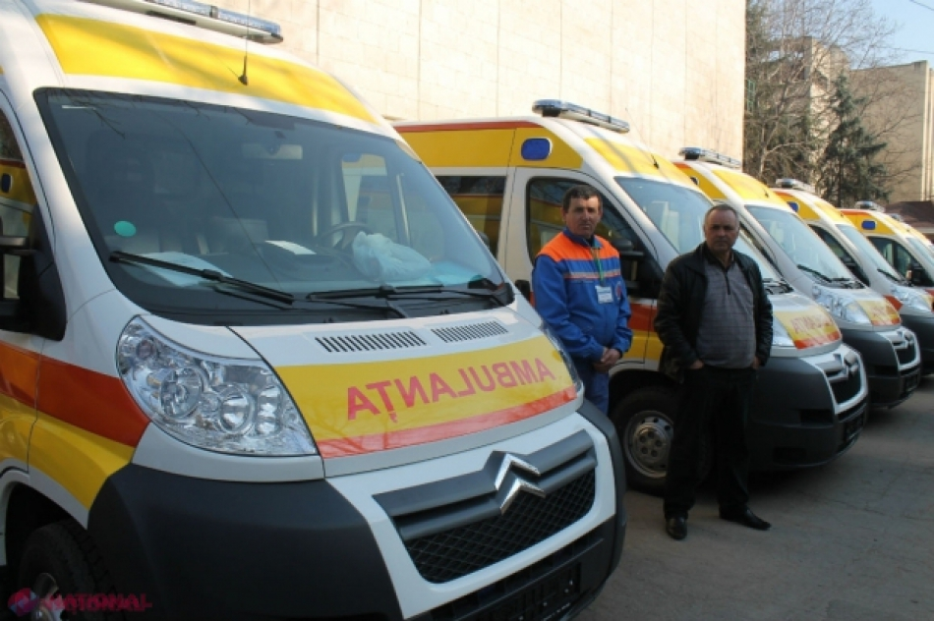
Ambasada Slovaciei în Republica Moldova va oferi, astăzi, instituțiilor medicale din țara noastră zece ambulanțe dotate cu echipament medical de ultimă generație.
Donația a devenit posibilă în urma semnării unui Memorandum de Înțelegere dintre Ambasada Republicii Slovace la Chișinău și Spitalul de Urgență Chișinău în cadrul Asistenței Oficiale pentru Dezvoltare oferite de Slovacia pentru R. Moldova.
Cele 10 ambulanțe vor fi distribuite Stației Asistență Medicală Urgentă din Chișinău, Stației Zonale Asistență Medicală Urgentă Centru, Stației Zonale Asistență Medicală Urgentă Nord, Stației Zonale Asistență Medicală Urgentă Sud, Stației Zonale Asistență Medicală Urgentă Găgăuzia și Centrului Național de Medicină Sportivă „Atletmed”.
În cadrul evenimentului, care va avea loc la Chișinău, Excelența Sa, Ambasadorul Slovaciei în R. Moldova, dl. Robert KIRNAG, va rosti un discurs.
În viitorul apropiat, Ambasada Slovaciei în R. Moldova va acorda o ambulanță și Departamentului Instituții Penitenciare, dar și una Spitalului de Dermatologie și Maladii Comunicabile.
În 2014, Ambasada Slovaciei în Republica Moldova, prin intermediul „SlovakAid”, a acordat două ambulanțe dotate cu echipament medical Spitalului de Urgență Chișinău și Stației Zonale de Asistență Medicală de Urgență Nord.
Sursa: www.ziarulnational.md

